جامعة حماة

كلية الصيدلة

السنة الخامسة

الفصل الثاني

**التغذية والحميات**

**المحاضرة الثانية والثالثة والرابعة**

**((العناصر الغذائية))**

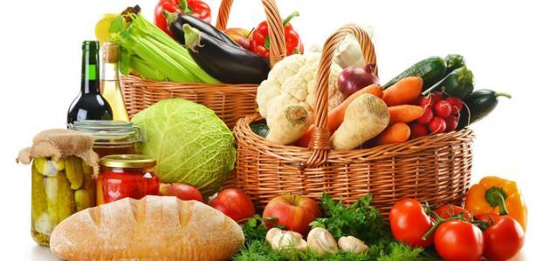

**د. إبراهيم الشيخ علي**

**ما هو علم التغذية؟**

* هو العلم الذي يدرس كيفيّة قيام العناصر الغذائية والمركبات الموجودة بالطعام بتغذية الجسم، وكيف تؤثر بوظائفه وصحّته العامة.
* دراسة العلاقة بين الغذاء والصحة.
* يفسِّر كيفية هضْم الطعام،امتصاصه، نقله، استقلابه واستخدامه أو تخزينه من قِبَل الجسم.

**ماهي العناصر الغذائية؟**

* هي المركبات الموجودة بالطعام والتي تحافظ على العمليات الحيوية بالجسم.
* تقوم ببناء اللبنات الأساسية بالجسم وتوفِّر الطاقة.

**تحوي الأغذية التي نتناولها على العناصر المغذِّية التالية:**

* الكربوهيدرات (Carbohydrates) وتسمى أيضاً السكريات(Glucide).
* الشحوم Fats وتسمى أيضاً الدسم أو الدهون.
* البروتينات Proteins.
* المعادنMinerals.
* الفيتاميناتVitamins.
* الماء Water.
* الألياف النباتية Dietary Fibers.

**الكربوهيدرات Carbohydrates**

تسمى أيضاً بمائيات الكربون؛ لأنها تتركب من الكربون والهيدروجين والأوكسجين، وتسمى بالسكريات لطعمها الحلو, وهي مجموعة من المركبات العضوية التي تحمل وظائف ألدهيدية أو كيتونية بالإضافة إلى بعض الوظائف الكحولية, ويمكن لبعض مشتقاتها أن تحمل وظائف إضافية أضافية أخرى كالوظائف الحمضية والأمينية.

تلعب السكريات دوراً أساسياً في تقديم الطاقة للجسم(تعتبر المصدر الأول والرئيسي لتقديم الطاقة وتخزينها) فضلاً عن دورها كعوامل محلية للمأكولات البشرية.

**تُصَنَّف السكريات الغذائية إلى ثلاث مجموعات**:

**.1السكريات الأحادية Monosaccharide's**

وهي أبسط أنواع السكريات، وتحوي ست ذرات كربون وتملك وظيفة ألدهيدية عند أحد طرفي المركب أو وظيفة كيتونية على الكربون C2 ,حيث يعتبر الفركتوز من أشهر الأمثلة على السكاكر الكيتونية وفي حين يعتبر الغلوكوز من أشهر الأمثلة على السكاكر الألدهيدية.

يتم تشكيل السكريات البسيطة الأحادية ضمن النباتات بعملية تعرف باسم التركيب الضوئي حيث تتحد 6 جزيئات من ثنائي أوكسيد الكربون بفعل طاقة الشمس ليتم تشكيل جزيئة غلوكوز بالإضافة إلى 6 جزيئات من الأوكسجين **ومن أهمها**:

* **الغلوكوز Glucose**

هو المركب السكري الوحيد في الدم الذي يدخل الخلايا لتستهلكه، والغلوكوز لا يوجد حرَّاً في الأغذية البشرية بشكل عام (ماعدا العنب) بل معقداً بشكل نشاء مثلاً ويطلق عليه اسم سكر العنب أو سكر الدم أو الدكستروز ويعتبر المصدر الأساسي للحصول على الطاقة ضمن جسم الإنسان حيث يتحد الغلوكوز مع الأوكسجين ليتم انتاج ATP (أساس الطاقة ضمن جسم الإنسان) بالإضافة إلى كل من الماء وثنائي أوكسيد الكربون كمخلفات ثانوية.

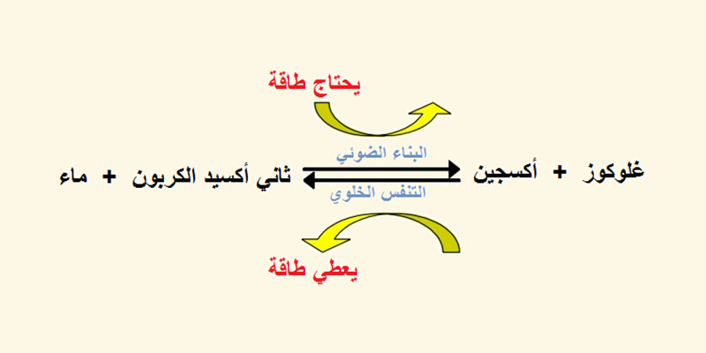

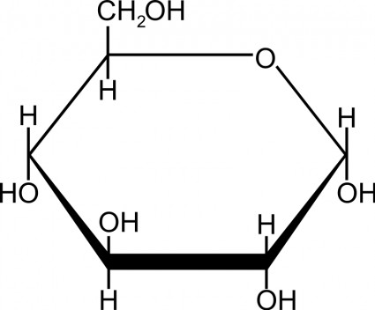

* **الفركتوز Fructose**

يطلق عليه سكر الفواكه نظراً لتواجده بشكل رئيسي في الفواكه والعسل وشراب الذرة عالي الفركتوز، وهو أقوى أنواع السكريات من حيث الطعم الحلو وهو أكثر أنواع السكريات استعمالاً في تحلية المشروبات لاسيما المُعَلَّبة.

يعتبر جزءاً أساسياً من السكروز (غلوكوز+ فركتوز), ويستقلب ضمن الكبد ليتم تحويله إلى غلوكوز, حيث يتم تحويل الفركتوز إلى Fructose-6-Phospate بوجود الـATP والذي إما أن يتحول بدوره Glucose-6-Phospate والذي يتحول إلى Glucose-1-Phospate والذي يتحول إلى Glycogen

أو يدخل مباشرة في عملية تحلل الغلوكوز Glycolysis نظراً لمرورها بمركب Fructose-6-Phospate

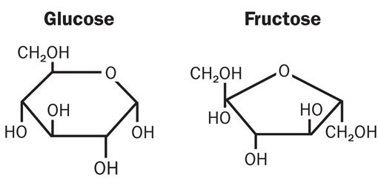

* **الغالاكتوز Galactose**

لا يوجد الغالاكتوز جاهزاُ في الأغذية بل ينتج من تحول اللاكتوز أثناء الهضم، هذه السكريات الأحادية تمتص من الأمعاء، وتذهب إلى الكبد حيث يختزن قسم منها بشكل غليكوجين glycogen ويطرح الفائض في الدم بشكل غلوكوز glucose.

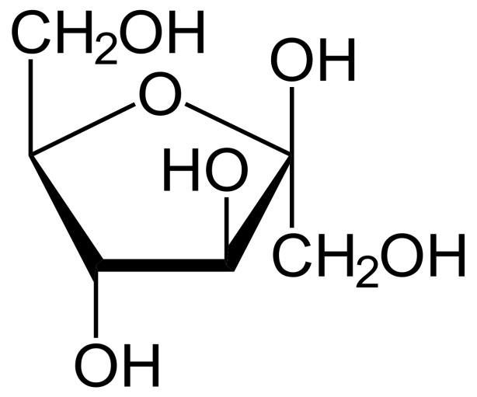

**.2السكريات الثنائية(ثنائية السكاريد)Bisccharides**

* هي مجموعة من السكاكر الناتجة عن ارتباط سكرين أحادين ببعضهما البعض بواسطة رابط غليكوزيدي بتفاعل تكثيف Condensation Reaction (عبارة عن جزء سكري + جزء سكري), حيث يتشكل هذا الرابط نتيجة اتحاد مجموعة OH من أحد السكرين مع ذرة H مع السكر الآخر لتشكيل جزيئة ماء وارتباط السكرين مع بعضهما بواسطة رابط أوكسجيني.
* تمتلك السكريات الثنائية والمتعددة نوعين من الروابط الغلكوزيدية والتي تختلف عن بعضها بقابليتها للحلمهة بواسطة الأنزيمات الهاضمة.
* فإما أن ترتبط الجزيئتان مع بعضهما البعض بواسطة رابط α والذي يكون قابلاً للحلمهة بفعل الأنزيمات الهاضمة أو أن ترتبط الجزيئتان مع بعضهما البعض بواسطة رابط β والذي يكون غير قابلاً للحلمهة في معظم الحالات **ومن أهمها:**

**السكروزSucrose**

يتركب السكروز من جزيئة غلوكوز وجزيئة فركتوز ويطلق عليه اسم سكر المائدة نظراً لاستخدامه في حياتنا اليومية كما يطلق عليه سكر القصب أو سكر الشوندر نظراً لاستخلاصه من هذين النباتين بشكل رئيسي.

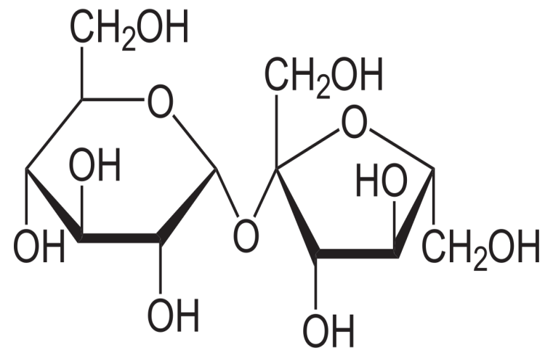

**اللاكتوز Lactose**

هو سكر الحليب، ويتركب من جزيئة غلوكوز و جزيئة غالاكتوز, ويتفرد هذا السكر الثنائي بعدم وجوده في النباتات وهو أقل حلاوة وأقل ذوباناً من السكروز, ومن صفاته الاستقلابية أنه يمكث في الأمعاء فترة أطول وينشط نمو بعض الجراثيم المعوية المفيدة.

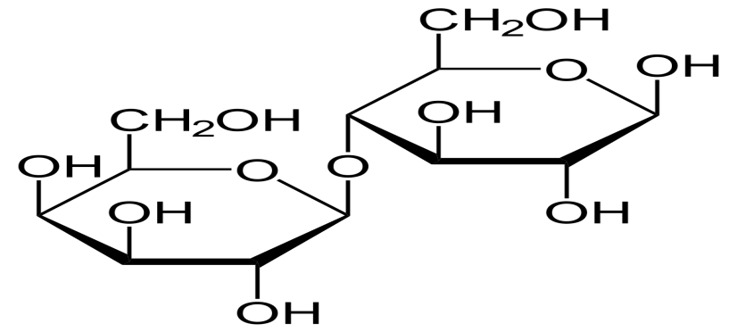

* **المالتوز Maltose**

غير موجود في الغذاء بل ينتج من تحلل النشاء في الجهاز الهضمي ويتركب من جزيئين من الغلوكوز ويستخدم في الصناعات الغذائية لتحلية الكثير من الأطعمة.

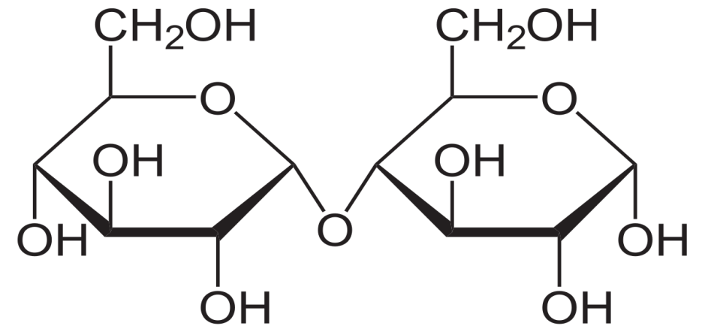

**.3السكريات العديدة (عديدة السكاريد Polysaccharides):**

هي سكريات معقدة تتركب من تجمُّع جزيئات عديدة من أحاديات السكاريد، وبسبب تركيبها المُعقَّد فهي تتفكك ببطء، وتموِّن الجسم بالطاقة لفترة أطول من السكريات البسيطة، أهمها من الناحية الغذائية:

* **النشاءStarch**

أهم السكريات في الأغذية، ويوجد في الحبوب والبقول والخضار وبكمية أقل في بعض الفواكه وطبخه مفيد في تحسين طعمه وتسهيل هضمه ويمثل النشاء أهم العناصر الغذائية ويتوافر بشكل رئيسي في الأغذية الشائعة كخبز القمح وخبز الذرة والمعكرونة والفاصولياء والبطاطا والفول والرز... وينقسم النشاء إلى نوعين رئيسين وهما:

الأميلوز Amylose

عبارة عن متماثر خطي من وحدات الغلوكوز (غير متفرع) Stright Chain of Glucoses حيث يكون الارتباط بين جزيئات الغلوكوز ضمنه من النمط (1,4)α مما يجعله قابلاً للحلمهة بواسطة أنزيمات الألفا أميلاز المتواجدة ضمن جسم الإنسان.

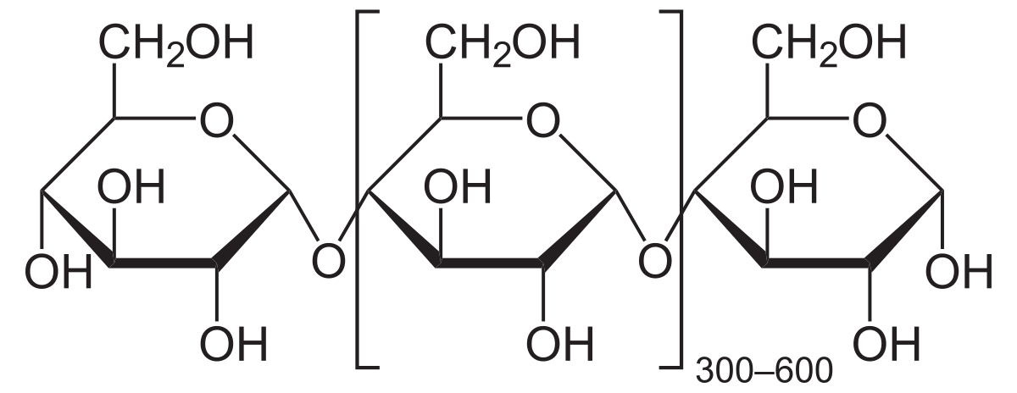

متماثر متفرع لوحدات الغلوكوز Branched Chain Of Glucoses حيث يحتوي الأميلوبكتين على نوعين من الروابط, أحدهما الرابطة (1.4)α والتي تتواجد بين جزيئات الفرع الواحد والأخرى (1,6)α والتي يحدث عندها التفرع مما يجعله قابلاً للحلمهة بواسطة انزيمات الألفا أمبلاز المتواجدة ضمن جسم الإنسان

.

الأميلوبكتين Amylopectin

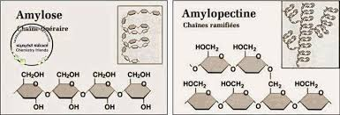

* **الغليكوجينGlycogen**

قريب في تركيبه من النشاء، لكن لايوجد في النباتات بل في الكبد واللحوم، لكن تحضير هذه اللحوم للاستهلاك البشري يؤدي إلى تخريب الغليكوجين فيها، تأتي أهمية الغليكوجين من أنه يمثِّل الشكل الادِّخاري (المُخَزَّن) للغلوكوز في الكبد والعضلات ليصبح مصدراً للطاقة في حالة الصوم ولدى بذل جهد عضلي.

* **الألياف الغذائية Dietary Fibers**

وهي سكريات عديدة معقدة غير قابلة للهضم في الجهاز الهضمي البشري وبالتالي فهي ليست مصدراً غذائياً لكن أهميتها تكمن في تأثيرها المفيد على حركية الأمعاء، كما أنها تساعد في الكثير من الاضطرابات الهضمية والاستقلابية (مثل داء السكري)

مثل glucan-β المتواجد بكثرة في الشعير والذي يعتبر أحد أشهر الألياف الغذائية النباتية حيث يتشكل المركب من وحدات الغلوكوز والتي ترتبط مع بعضعا البعض بنوعين من الارتباطات (1,3)β و (1,4)β ممايجعله غير قابل للهضم ضمن جسم الإنسان

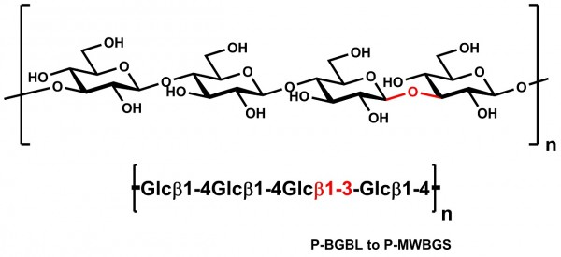

**يعمل الـ** glucan-β **على:**

* تثبيط الجذور الحرة ضمن جسم الإنسان
* تحريض البالعات الكبيرة في الجهاز المناعي
* تعديل رد الفعل التحسسي للجهاز المناعي ضمن الشروط الفيزيائية
* الوقاية من الإنتانات والأمراض الفيروسية
* تحسين رطوبة الجلد\التخفيف من الإمساك
* تخفيف الالتهاب الروماتيزمي
* تخفيف التوازن لكل من مستويات الكوليسترول وسكر الدم الصيامي
* شفاء الجروح
* خفض الوزن

**وأهمها في الأغذية البشرية:**

* **السيليلوزCellulose**

هو المكون الأساسي لقوام النباتات ولا يهضم في الجهاز الهضمي بل يشكل حجماً مهماً من الغذاء المتناول يساهم في تنشيط التمعج المعوي (الحركات المعدية المعوية) ويمثل معظم المادة الغائطية التي تجر معها فضلات الهضم, ويوجد السيللوز في أوراق وسيقان الخضار وفي قشور البذور والحبوب.

* **عديدة السكاريد غير السيللوزية:**

وهي في غذائنا الهيميسيللوز Hemicellulose)) والبكتين ((Pectine والصمغ (Gum)، وكلها توجد في النباتات ولاسيما في نسيجها الضام ومفرزاتها، وتتصف بقدرتها على امتزاز الماء Adsorption وبالتالي يزداد حجمها في لمعة الأمعاء فتساهم في تنشيط العَغَجالمعوي، كما أنها ترتبط بالأملاح الصفراوية والكوليسترول في الأمعاء فتقلِّل عودة امتصاصها، وهي تقدم أيضاً مواد التخمر اللازمة لجراثيم القولون الطبيعية.

لابدّ من ذكر المركبات السكرية الكحولية ومن أشهرها **السوربيتول (Sorbitol)** والذي يستخدم في الصناعة الغذائية على نطاق واسع لاسيما في الحلويات والشوكولا والعلكة والمشروبات.

يمتص السوربيتول من الأمعاء الدقيقة كالغلوكوز ويعطي نفس كمية الحريرات كما أن القسم غير الممتص منه ينشط جراثيم التخمر القولونية وقد يؤدي إلى حدوث حالة اسهال لدى ازدياد تركيزه مع الغذاء الوارد لذلك لا يعتبر بديلاً صحياً عن السكريات الأخرى.

**هضم الكربوهيدرات**

**في الفم:**

تخضع للهضم بطريقتين: ميكانيكية وكيميائية، فالمضغ عملية ميكانيكية لتكسير وعجن الغذاء لتحويل اللقمة إلى قطع صغيرة ممزوجة باللعاب، أما الهضم الكيميائي فتقوم به أنزيمات وأهمها في اللعاب أنزيم البتيالينPtyaline المفرز من الغدد النكفية الواقعة أمام وأسفل كل أذن والذي يحول النشاء إلى دكسترين ومالتوز.

**في المعدة:**

لاتوجد في المعدة أنزيمات نوعية لهضم الدكسترين والمالتوز بل يساهم حمض كلور الماء المعدي في إيقاف عمل البتيالين ويخرج الدكسترين والمالتوز من المعدة إلى الأمعاء الدقيقة ممزوجاً بالوجبة المهضومة التي تسمى في نهاية الهضم المعدي الكيموسChyme.

**في الأمعاء الدقيقة**:

يدفعُ تمعُّج الأمعاءِ الدقيقة الكيموسَ عبرها، وفي الوقت نفسه تخضع الكربوهيدرات لتأثير عدة أنزيمات هضمية مفرَزة من الأمعاء الدقيقة والبنكرياس.

تحوي مفرزات البنكرياس على انزيم الأميلاز Amylaseالذي يكمل تحطيم النشاء إلى مالتوز. في حين تفرز الغدد الجدارية المعوية أنزيمات السكرازواللاكتازوالمالتاز حيث تعطي هذه الانزيمات السكريات الأحادية كالتالي:

سكروز $←$ غلوكوز+ فركتوز

لاكتوز $←$ غلوكوز+ غالاكتوز

المالتوز $←$ غلوكوز

يتم امتصاص السكريات الأحادية في الأمعاء الدقيقة على مستوى العفج والصائم، حيث يمتص الفركتوز بالانتشار البسيط ويتحول قسم منه إلى غلوكوز في الخلية المعوية بينما يستكمل تحول الباقي في الكبد. ومن المهم التنويه إن امتصاص الفركتوز يتم ببطء لأنه **امتصاص منفعل Passive**

أما الغالاكتوز والغلوكوز فيمتصان **امتصاصاً فاعلاً Active**بتدخل ناقل نوعي ويكون بالتالي هذا الامتصاص سريعاًفي الكبد.

يتحول الغالاكتوز والفركتوز إلى غلوكوز، يحتجز الكبد كمية من الغلوكوز بعد الوجبة لتأمين مخزون من الغليكوجين وفائض الغلوكوز عن هذه الحاجة يفرز في الدم ليذهب إلى مختلف الخلايا لتأمين الطاقة أو للتحول إلى شحوم تختزن في النسيج الشحمي عند وجود فائض من الوارد.

**الدسم أو الشحميات**

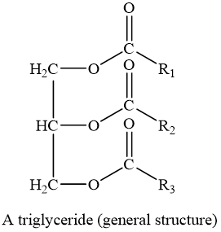تعتبَر الشحميات مصدراً آخر للطاقة وهي تختزن تحت الجلد كمستودع غني ومديد للطاقة، كما تدخل في تركيب أغلفة الخلايا والنسيج العصبي. من **الناحية الغذائية نميز:**

* **الشحوم الثلاثية** Tri-Glycerides

تتكون الشحوم الثلاثية من الغليسرول بثلاثة حموض دسمة والشحوم الثلاثية هي الشكل الكيميائي للدسم الجائلة في الدم والمختزنة في النسيج لاسيما تحت الجلد.

* **الحموض الدسمة** Fatty Acids

هي لبنات بناء الدسم والشكل الذي يستقلب لإنتاج الطاقة، ونميز كيميائياً الحموض الدسمة المشبعة والحموض الدسمة غير المشبَعة، وتوجد الحموض الدسمة المشبعة في الدهون الحيوانية وتكون الشحوم الثلاثية الحاوية عليها ذات قوام قاسٍ في درجة الحرارة العادية مثال ذلك الدهن المتراكم على لحم الخاروف والزبدة.

أما الحموض الدسمة غير المشبعة أي التي تحوي على روابط مضاعفة أو غير مشبعة بالهيدروجين(وحيدة أو عديدة عدم الإشباع) فتوجد في الزيوت النباتية (كزيت الزيتون الحاوي على حموض وحيدة عدم الإشباع) وزيوت عباد الشمس وزيت الذرة وزيت فول الصويا.

* **الحموض الدسمة الأساسية** Essential Fatty Acids

أي الحموض التي لايقدر الجسم على تركيبها من مصدر آخر، وهي:

* حمض لينوليئيكLinoleic acid
* حمض لينولينيكLinolenic acid
* حمض أرشيدونيكArachidonic acid

لكن في الحقيقة فإن أهم الحموض الثلاثة هو حمض لينوليئيك لأن الجسم قادر على تركيب الحمضين الآخرين منه وهو موجود بشكل رئيسي في الزيوت النباتية غير المشبعة.

تساهم الحموض الدسمة الأساسية بوظائف مهمة في تقوية العضلات وتخثر الدم وعمل عضلة القلب واستقلاب الكوليسترول.

* **الكوليسترول** Cholesterol

هو ستيرول شحمي تركّبه خلايا الجسم من السكريات (بعد استقلاب الغلوكوز إلى الأستيل كو انزيم Acetyl Co-A) ويوجد في الشحوم الحيوانية وصفار البيض والكلية والنخاع، ويدخل الكوليسترول في تركيب أغلفة الخلايا وخلايا الجهاز الهضمي كما أنه طليعة تركيب الهرمونات الجنسية والكورتيزولوالألدوستيرون. إن السمعة السيئة للكوليسترول أتت من دوره في إحداث تصلّب الشرايين وذلك عند ازدياده بالدم إما بسبب مرض استقلابي أو بسبب زيادة الوارد الغذائي من سكريات ودسم.

**وظائف الدسم**

* **مصدر للطاقة**

مع أن أغلب الخلايا تفضل السكريات كمصدر أول للطاقة فإن الدسم تمثل المخزون الرئيسي للطاقة لأن السكريات تتحول بسهولة إلى شحوم تختزن في النسيج الشحمي والعضلي كما أن المواد الدسمة أغنى بالطاقة من السكريات فكل 1g من الدسم يعطي 9حريرات مقابل 4حريرات لغرام السكريات.

* **مصدر عناصر غذائية مهمة**

فالدسم تحوي الكوليسترول والحموض الدسمة الأساسية اللازمة لتركيب كثير من المواد الحيوية المهمة (كالهرمونات الستيروئيدية و بغض الفيتامينات) كما أن فيتامينات (**A,K,E,D**) لا يمكن امتصاصها إلا بوجود مواد دسمة في الأنبوب الهضمي فهي فيتامينات منحلة في الدسم.

* **تحسين المذاق وحس الشبع**

تعطي الدسم مذاقاً مرغوباً للأطعمة كما أنها تولد حس الشبع أكثر من باقي العناصر الغذائية.

* **المساهمة في تنظيم حرارة الجسم وحماية الأعضاء الحيوية**

يمثل النسيج الشحمي تحت الجلد عازلاً يحافظ على حرارة الجسم الطبيعية كما يمثل غلاف حماية للكثير من أعضاء الجسم.

**المصادر الغذائية الدسمة**

تتنوع مصادر الدسم في غذائنا بين مصادر حيوانية ونباتية وصناعية:

**الدسم الحيوانية:**تحوي الدسم الحيوانية على شحوم أهمها:

اللحوم، وأغناها بالدسم لحم الخنزير ثم لحم الضأن ثم البقر.

الحليب ومشتقاته: قشدة – زبدة – لبن – جبن – بيض - صفار البيض.

**الدسم النباتية:**وهي دسم غير مشبعة وتشمل الزيوت النباتية زيت الزيتون-زيت الذرة-زيت عباد الشمس- زيت فول الصويا-زيت بذور القطن.

**الدسم المصنعة:**تمثل المارغارين أشهر الدسم المصنعة وهي ناتج إضافة الهيدروجين إلى الزيوت النباتية(وهي ما تسمى بالهدرجة) تؤدي إلى إشباع الروابط المضاعفة ويضاف عادة الحليب المجفف وفيتامين A,D وذلك لإعطائها طعم الزبدة.

تحوي المارغرين الطاقة الحرورية نفسها والطاقة الغذائية نفسها، وإن كانت أقل احتواءً على الدسم المشبعة.

**هضم الدسم**

تختلف قابلية الدسم للهضم حسب مصدرها الغذائي وطريقة تحضيرها، فالزبدة أسهل هضماً من دهن اللحوم والأطعمة المقلية بالدسم أصعب هضماً من الأطعمة المغلية بالماء أو المشوية على النار أو في الفرن، كما تعرض المواد الدسمة لحرارة عالية أثناء تحضير الوجبة يجعلها أصعب هضماً ويمكن أن تتحطم إلى موادمخرِّشة. وفيما يلي عرض مبسط لهضم المواد الدسمة:

**في الفم:**

المضغ هو العملية الأساسية لهضم الدسم في الفم حيث يساهم في تكسير الأطعِمة إلى أجزاء صغيرة وترطيبها باللعاب، ويساهم أنزيم الليبازLipase المفرز من الغدد اللسانية الخلفية في هضم الشحوم الثلاثية جزئياً.

**في المعدة:**

هنا أيضاً لاتحدث عملية هضم كيميائي مهمة ماعدا التأثير الجزئي لأنزيم الليباز المعدي في حين يحضر الهضم الميكانيكي الدسم لعمليات الهضم الكيميائي في الأمعاء الدقيقة.

**في الأمعاء الدقيقة:**

الهضم الحقيقي للدسم يتم على مستوى الأمعاء الدقيقة وتشارك في ذلك الصفراء المفرزة من الكبد وأنزيمات نوعية بنكرياسية ومعوية المنشأ.

لدى تماس الدسم القادمة من المعدة مع جدار العفج فإنها تحرض إطلاق هرمون معوي ويدعى Cholecystokinin يؤثر في الحويصل الصفراوي والقناة الصفراوية فيؤدي إلى تقلص وانفتاح المعصرة أودي(Oddi) لتصب المادة الصفراوية في الأمعاء. تقوم هذه المادة بدور استحلاب Emulsification للدسم فتجزئها وتزيد مساحة سطحها المعرض لتأثير الأنزيمات. كما تخفف من توترها السطحي وعندها تخضع الدسم لتأثير الليبازالمعثكلي الذي يحطم الشحوم الثلاثية إلى حموض دسمة وغليسيرول بنسبة(70-80%) في حين يبقى(20-30%) بشكل شحوم ثنائية وثلاثية أما الأنزيم المعوي المسمى كوليسترول انتيرازCholesterol Enterase فيربط الكوليسترول الحر بحمض دسم (أي يؤستر الكوليسترول) ليصبح قابلاً للامتصاص المعوي، وتفرز الأمعاء أنزيم ليسيتنازlecithinase الذي يؤثر على اللسيتينlecithin ليكون جاهزاً للامتصاص وفي نهاية هضم الدسم تنتج المواد التالية:

* **حموض دسمة حرة**
* **غلسيرول**
* **شحوم ثنائية**
* **كوليسترول مؤستر**

وهذه المركبات قابلة للامتصاص المعوي كما أن قسماً من الدسم غير المهضومة يمر إلى القولونات ويطرح في البراز.

**في الدم:**

بما أن الدسم غير منحلة في الماء فإنها تخرج من الخلية المعوية وقد ارتبطت ببروتينات نوعية يسمى الواحد منها صميم بروتيني Apoproteins حيث بعد الوجبة مباشرة تخرج الحموض الدسمة والكوليسترول والتي أعيدت أسترتها إلى شحوم ثلاثية وكوليسترول مؤستر وهي محاطة بغلاف ألوف للماء مركب أبوبروتينات وليستينو كوليسترول حر يأخذ هذا التجمع شكلاً كروياً يسمى الميكرونات الكيلوسية Chylomicrons, أما الأشكال الأخرى للشحوم في الدم والذي اتفق على تسميتها البروتينات الشحمية Lipoproteins أو التي تم تصنيفها بالتثفيل الفائق فهي بشكل رئيسي:

**:VLDL**البروتين الشحمي وضيع الكثافة Very Low Density Lipo-Proteins

يحوي بشكل رئيسي الشحوم الثلاثية التي تم استحداثها من السكريات بواسطة الكبد

**LDL**: البروتين الشحمي منخفض الكثافة Low Density L.P

يحوي الكوليسترول الخارجي بنسبة 20% تقريباً والكوليسترول الداخلي (حوالي 80%) المركب من قبل الخلايا اعتباراً من ركائز سكرية والسمعة السيئة للـ L.D.L أتت من أنها المسؤولة لدى تراكمها في الدم بسبب خلل المستقبلات الخلوية أو فرق الوارد الغذائي عن إحداث تصلب الشرايين.

**:HDL** البروتين الشحمي عالي الكثافة High Density L.P

وهو البروتين الشحمي الذي يعود بالكوليسترول الفائض من الخلايا إلى الكبد لتخزينه وطرحه مع الأصبغة ومن هنا جاءت السمعة الطيبة لهذا البروتين الشحمي.

**البروتينات**

تتركب البروتينات كيميائياً من الهيدروجين والأوكسجين والكربون والآزوت وهذا الأخير يميزها عن الدسم والكربوهيدرات لذلك تدعى أحياناً بالمركبات الآزوتية. هذه الذرات تشكل ما يسمى بالحموض الأمينية التي تعتبر اللبنات الأساسية لتركيب البروتينات، حيث ارتباط عدة حموض أمينية يعطي مادة بروتينية.

يحتاج جسم الإنسان إلى22 حمضاً أمينياً يمكن أن يركب ذاتياً 13 منهافي حين أن هناك 9حموض أمينية لا يمكن تركيبها لذلك تسمى بالحموض الأمينية الأساسية ويجب أن ترد مع الغذاء والجدول التالي يبين أسماء الحموض الأمينية في غذاء الإنسان:

|  |  |  |
| --- | --- | --- |
| الحموض الأمينية الأساسية | الحموض الأمينية غير الأساسية | حمض أميني نصف أساسي |
| Histidine | Alanine | Arginine  يركبه جسم الإنسان بكمية غير كافية وهو أساسي في غذاء الطفل |
| Isoleucine | Aspargine |
| Leucine | Cysteine |
| Lysine | Clutamine |
| Methionine | Glycine |
| Phenylalanine | Hydroxyl Lysine |
| Threonine | Hydroxyl Proline |
| Tryptophan | Proline |
| Valine | Serine |
| Tyrosine |
| Aspartic Acid |

**وظائف البروتينات**

**بناء أنسجة الجسم:**

البروتينات هي المادة الأساسية التي تبنى منها كل خلايا الجسم وهي تمثل أكبر جزء من كتلة الجسم بعد الماء فهي تدخل في تركيب الأعضاء الداخلية وفي تركيب الكثير من المواد الحيوية كالإنزيمات والهرمونات ومصل الدم والهيموغلوبين ولا ننسى أن نسج الجسم في تجدد دائم وبناؤها يتم بالبروتينات وفي مرحلة الطفولة تؤمن البروتينات نمو الجسم حتى البلوغ.

**تأمين الطاقة:**

كما قلنا سابقاً فإن الكربوهيدرات هي مصدر الطاقة المفضل للجسم، كما أن الدسم هي مخزن الطاقة. أما البروتينات فلا يلجأ الجسم لاستهلاكها لإنتاج الطاقة إلا في حالات خاصة كالصيام المديد والمجاعة. أي عندما لا يؤمِّن الغذاء ما يكفي من الكربوهيدرات وبعد أن يستنفد الجسم مخزونة من الشحوم، علماً أن غراماً واحداً من البروتين يعطي أربع حريرات.

**توازن استقلاب الماء:**

تحافظ بروتينات الدم لاسيما الألبومين على الماء في الدوران من خلال الضغط الجرمي الذي تحدثه.

**في العمليات الاستقلابية:**

تدخل البروتينات في تركيب معظم الهرمونات والإنزيمات التي تنظم العمليات الاستقلابية في الجسم كما أنها تدخل في تركيب الهيموغلوبين الحامل.

**في جهاز المناعة:**

تدخل البروتينات في تركيب الكريات البيض كما أن الأجسام الضدية تتركب من البروتينات وبالتالي فدور البروتينات أساسي في جهاز المناعة لدى الإنسان.

**مصادر البروتينات الغذائية**

تصنف الأغذية البروتينية إلى أغذية بروتينية كاملة وأخرى ناقصة:

**الأغذية البروتينية الكاملة**:

يقصد بها الأغذية البروتينية التي تحوي الحموض الأمينية الأساسية التسعة وهي بشكل عام البروتينات من مصدر حيواني كاللحوم والبيض والحليب والجبن.

**الأغذية البروتينية الناقصة:**

يقصد بها الأغذية البروتينية الحاوية على بروتينات تفتقر إلى واحد أو أكثر من الحموض الأمينية الأساسية وغالباً هي البروتينات النباتية كالحبوب والبقول والخضار والفواكه علماً أن هذا لا يعني عدم أهمية هذه البروتينات في الوجبة المتوازنة.

**هضم البروتينات**

**في الفم**:

يقتصر دور المضغ على تقطيع وطحن الأغذية الحاوية على البروتينات لعمل المعدة الهضمي.

**في المعدة:**

البروتينات مركبات كيميائية معقدة تحتاج لتأثير سلسة من الأنزيمات لتحطيمها إلى الوحدات الأساسية المركبة لها وهي الحموض الأمينية وتقوم مفرزات المعدة بالدور الأول والأساسي في تحطيم البروتينات وهذه المفرزات هي:

**أنزيم الببسين**Pepsin**:**

هذا الأنزيم الناتج عن تحول طليعة له تسمى مولد الببسين pepsinogen الذي تفرزه الخلايا الرئيسية في جدار المعدة يقوم بتحطيم السلاسل البروتينية الطويلة إلى قصيرة من الحموض الأمينية تدعى كل سلسلة منها peptide.

**حمض كلور الماء $HCl$** :

يساهم حمض كلور الماء المفرز من المعدة في تأمين الوسط الحمضي اللازم لتحول مولد الببسين إلى ببسين.

**الرّيِنين** Rennin:

يوجد هذا الأنزيم فقط في إفرازات المعدة لدى الرضع والأطفال ويغيب بعد البلوغ ويتدخل فقط في هضم الحليب لدى الأطفال وذلك بالتعاون مع ذرات الكالسيوم حيث تؤدي إلى تجبين الكازئينCasein في الحليب لإبطاء امتصاصه المعوي.

**في الأمعاء الدقيقة:**

تنتقل البروتينات من الوسط الحمضي المعدي إلى الوسط القلوي المعوي حيث تخضع لتأثير الأنزيمات المعوية والمعثكلية.

* **الأنزيمات المعثلكية:**

**تريبسينTrypsin:**

يأتي أيضاً من مولد التربسين ويعمل على تحطيم سلاسل الببتيد القادمة من المعدة إلى سلاسل أقصر وإلى ببتيدات ثنائية أي حاوية حمضين أمينين فقط.

**كيموتربسينChymotrypsin**:

يكمل هذا الانزيم عمل التربسين بتحطيم السلاسل الببتدية المتبقية من هضم التربسين.

Carboxypeptidas يعمل على النهاية الكربوكسيلية $-COOH$ لسلاسل الببتيد ويحرر بعض الحموض الأمينية

* **الأنزيمات المعوية:**

Dipeptidas+ aminopeptidas: يكمل هذان الأنزيمان تحطيم السلاسل الببتيدية إلى حموض أمينية حرة جاهزة للامتصاص المعوي إلى الدوران الدموي البابي.

**التوازن البروتيني**

يقصد بمصطلح التوازن Balance تناسب الوارد والمستهلك من عنصر غذائي بحيث يحافظ الجسم على المستويات الطبيعية من هذا العنصر اللازمة لاستمرارية الحياة والحفاظ على الصحة في مختلف مراحل العمر وأكثر مايستخدم هذا المصطلح في مجالي الطاقة وتوازن البروتينات. وتوازن الطاقة له علاقة وثيقة بتوازن الكربوهيدرات والشحوم ويسمى التوازن البروتيني أيضاً بالتوازن الآزوتي.

تتعرض البروتينات المكونة لأنسجة الجسم لعملية تفكك وتجدد بشكل دائم فيما يعرف في علم الاستقلاب بالهدم والبناء. وهدم البروتينات يعطي حموضاً أمينية يتعرض القسم الفائض منها لعملية نزع مجموعة الأمين لتعطي الأمونيا NH3والآزوت وتطرح عن طريق البول بشكل بولة، أما المتبقي من الحمض الأميني الخالي من الآزوت فتستفيد منه العضوية في تركيب السكريات والشحوم أو تربطه إلى حمض أميني آخر ليعطي حمضاً أمينياً جديداً.

تحدث عمليتا الهدم والبناء في مختلف النسج بدرجات متفاوتة وهناك توازن بين البروتينات النسيجية وبروتينات البلازما، وتتكامل عملية التوازن مع الوارد من الحموض الأمينية من الجهاز الهضمي الذي يفكك البروتينات، هكذا تتشكل مجموعة من الحموض الأمينية الناتجة عن تهدم البروتينات النسيجية والحموض الواردة مع الغذاء البروتيني وتكون جاهزة للدخول في عمليات بناء النسج.

المشعر الآزوتي Index Of Nitrogen Balance))

يدل على حالة التوازن البروتيني في العضوية فمن المعروف فيزيولوجياً إن كل واحد غرام من الآزوت يطرح في البول إنما يأتي من استقلاب 6.25 غ من البروتينات الواردة مع الغذاء، أي أنه إذا كان ناتج قسمة الغرامات من البروتين الواردة مع الغذاء على عدد غرامات الآزوت في البول هو6.25 فإن العضوية في حالة توازن بروتيني، أي أن عمليات الهدم والبناء في البناء في النسج متوازنة.

أما إذا كان الناتج أكبر من ذلك فهذا يعني أن التوازن البروتيني إيجابي، أي أن العضوية في حالة بناء مهيمنة على الهدم لأنها تستخدم الآزوت في بناء النسج، وتحدث هذه الحالة في مرحلة بناء مهيمنة على حالة الهدم لأنها تستخدم الآزوت في بناء النسج، وتحدث هذه الحالة في مرحلة النمو لدى الرضع والأطفال وخلال الحمل والإرضاع ولدى الأشخاص الذين استعادوا تغذيتهم ولدى الرياضيين لاسيما في مرحلة بناء العضلات بالتمرين.

وعندما يكون أصغر من 6.25 فهذا يعني أن التوازن البروتيني سلبي أي أن العضوية تطرح من الآزوت أكثر مايردها، وبالتالي فإن عمليات الهدم تهيمن على عمليات بناء النسج ولذا تطرح من الآزوت أكثر من النسبة المتوقعة نسبةً إلى الوارد الغذائي البروتيني ونصادف هذه الحالة لدى الأشخاص المصابين بسوء تغذية أو مرض مزمن ولدى الأشخاص الذين لايتناولون إلا كميات زهيدة من البروتينات. في حين وارد الدسم والكربوهيدرات ويدعى المرض الناتج عن هذه الحالة Kwashiorkor ويؤدي التوازن البروتيني السلبي لدى الأطفال إلى تأخر النمو.

**الحاجات اليومية الفيزيولوجية من البروتينات**

يجب أن تعطي البروتينات الغذائية حاجة الإنسان اليومية من الناحيتين الكمية والنوعية، ونقصد بالنوعية أن يحوي البروتين الغذائي على الحموض الأمينية الأساسية وأن تكون قابليته للهضم جيدة أفضل هضماً من النباتية كما أن الأولى تحوي على الحموض الأمينية الأساسية، أي يجب أن تحتوي الوجبات الغذائية على بروتينات من مصادر متنوعة كاللحوم الحيوانية والطيور والسمك والبيض والألبان والأغذية النباتية البروتينية.

قدَّر اختصاصيو التغذية الحد الأدنى من البروتينات اللازمة للإنسان البالغ يومياً بمقدار 0.75g لكل 1kg من الوزن بالنسبة للذكور وبمقدار 0.52g لكل1kg بالنسبة للإناث، أما بالنسبة للأطفال فإن الحاجة اليومية الدنيا من البروتينات تختلف حسب العمر، وقد أوصت منظمة الصحة العالمية بالقيم التالية:

|  |  |
| --- | --- |
| عمر الطفل(سنة) | الحاجات اليومية(غرام باليوم) |
| 1-3 | 40 |
| 4-6 | 55 |
| 7-9 | 66 |
| 10-12 | 75 |
| 13-15 | 87 |

الحد الأدنى للحاجة اليومية 0.3 غ/ كغ/ اليوم، والحد الأمثل للحاجة اليومية 1.4 غ/ كغ/ اليوم

الوارد اليومي للرجل 70gوسطياً باليوم، للأنثى 55g وسطياً باليوم، الحامل يضاف إليها 30-40g يومياً حسب عمر الحمل، المرضع يضاف إليها 40-50g يومياً أي يصبح مقدار الوارد اليومي للحامل والمرضع حوالي 100 غ/ اليوم.

يمكن القول بالمختصر: الحاجة اليومية للشخص البالغ ذكراً أم أنثى (خارج أوقات الحمل والإرضاع) هي 1غ/ كغ/ اليوم وتزداد بمقدار 50-30% للمرضع.

يجب أن يكون نصف الوارد البروتيني من منشأ حيواني والنصف الآخر نباتي المنشأ.

**المعادن**

مجموعة من العناصر الضرورية جداً في بناء الجسم ونشاطه وبقائه على قيد الحياة حيث يلعب دوراً رئيسياً في كل من

* التوازن الحمضي القلوي فتعمل بعض المعادن على رفع pH الدم ويعمل بعض الآخر على خفضها
* تدخل كعوامل مساعدة Cofactors في العديد من التفاعلات
* تلعب دوراً أساسياً في تركيب الجسم (مثل الكالسيوم والذي يدخل في بنية العظام والحديد والذي يدخل في تركيب الدم).
* نقل السيالة العصبية
* التقلص العضلي ويتم بشكل رئيسي بالاعتماد على شكل الكالسيوم
* النمو

من بين المعادن الموجودة في الطبيعة فإن خمسة وعشرون معدناً تدخل في تركيب الجسم البشري وبالتالي فهو يحتاج في غذائه، ويمكن تصنيف هذه المعادن الى ثلاث مجموعات:

* معادن كبرى: وهي التي يحتاج الجسم منها أكثر من 100 ملغ / اليوم وهي الكالسيوم، الفوسفور، الصوديوم، المغنيزيوم، الكلور، الكبريت.
* معادن أساسية صغرى:وهي التي يحتاج الجسم منها أقل من 100 ملغ /اليوم وهي الحديد، اليود، التوتياء، النحاس، المنغنيز، الكروم، الكوبالت، السيلينيوم.
* المعادن الثانوية: التي قدتكون ضرورية وهي سيليكون، نيكل، قصدير، كادميوم، زرنيخ، المنيوم، بورون.

**العوامل التي تؤدي إلى زيادة التوافر الحيوي للمعادن**

يؤدي حدوث نقص في مستويات المعدن ضمن الجسم إلى زيادة معدل امتصاصه وزيادة التوافر الحيوي, فعلى سبيل المثال في حال كان الشخص المصاب بنقص في عنصر الكالسيوم فإن الجسم يعمل على زيادة امتصاص الكالسيوم المتوافرة في الوارد الغذائي.

تؤدي عملية الطبخ إلى تسهيل امتصاص المعادن المتواجدة ضمن الأغذية عموماً والبقوليات خصوصاً مما يزيد من التوافر الحيوي.

يعمل الـVitamin C على زيادة امتصاص بعض العناصر المعدنية مثل الحديد.

يعمل الـVitamin D على زيادة امتصاص كل من الكالسيوم والفوسفور والمغنزيوم.

**العوامل التي تؤدي إلى انقاص التوافر الحيوي للمعادن**

تؤدي زيادة مستويات المعدن ضمن جسم الإنسان إلى إنقاص معدلات امتصاصه وبالتالي إلى انقاص توافره الحيوي

يؤدي وجود بعض العوامل الرابطة للمعدن إلى إنقاص المعدن وانقاص توافره الحيوي فعلى سبيل المثال الـOxalates المتواجدة في بعض الخضروات والسبانخ والشاي إلى انقاص معدلات الامتصاص

يؤدي تواجد Phytic Acid ضمن الحبوب والبقوليات إلى تشكيل معقدات مع المعادن مما يثبط من امتصاصها, حيث يتمتع Phytic Acid بامتلاكه لـ 6 وظائف من الفوسفات مما يكسبه القدرة على الارتباط بجميع المعادن, ويمكن التخلص منه عن طريق قشر الحبوب ونقعها وسلقها, حيث يؤدي عملية القشر إلى التخلص من معظم كميته الموجودة في الحبوب مما يقلل من تأثيرة على امتصاص المعادن, كما تؤدي عملية تخمير العجين أثناء تحضير الخبز إلى تفعيل أنزيمات الـ phytase والتي تعمل على تخريب الـ Phytic Acidمما يمكننا الاستفادة من المعادن المتواجدة ضمن الخبز.

يؤدي تواجد عديد الفينول ضمن الشاي والقهوة والتي تعمل كمضادات للأكسدة ضمن جسم الإنسان, إلى تشكيل معقدات مع المعادن ويالتالي منع امتصاصها وإنقاص توافرها الحيوي, ولذلك ينصح بعدم شرب الشاي بعد الوجبات الطعامية نظراً لأنه يعمل على تثبيط امتصاص المعادن لاحتوائه على كل من الـOxalate وعديدات الفينول

يؤدي تناول المتممات الغذائية الحاوية على معدن واحد فقط إلى إنقاص معدلات امتصاص المعادن التي تتنافس على امتصاص كل من الكالسيوم والفوسفور أعظمياً عند تواجدهما في الغذاء بنسبة1:1 ولكن زيادة أحدهما على حساب الآخر يؤدي إلى إنقاص امتصاص الآخر

**التوازن الحمضي القلوي**

**يتمتع الدم بدرجة pH معتدلة تقريباً(7.35-7.45)**

يؤدي انخفاض pHإلى أقل من 6.8

أو ارتفاع إلى أكبر من 8 إلى **الوفاة غالباُ.**

**تتطور حالة الحماض** Acidosis Acidemia عندما تنخفض درجة الـpH عن 7.35

**تتطور حالة القلاء** Alkalosis Alkalemia عندما ترتفع درجة الـpH عن 7.35

يكمن دور المعادن في الحفاظ على التوازن الحمضي القلوي ضد جسم الإنسان, حيث يعمل كل من الصوديوم والبوتاسيوم المغنزيوم على رفع الـpH, في حين يعمل الفوسفور والكبريت والكلور على خفض الـ pH.

ينتج الجسم حموضاً أكثر من الأسس, حيث ينتج الحموض ضمن جسم الإنسان من:

الحموض المدخلة عن طريق الطعام مثل حمض الخل وحمض الليمون وحمض الماليك.

الحموض الناتجة عن استقلاب الدهون والبروتينات.

يؤدي استقلاب الخلوي إلى انتاج الـCO2 والذي يتحول بدوره إلى حمض الكربون وفق المعادلة التالية:

CO2 + H2O H2CO3 H+ + HCO2

**الكالسيوم:**

أحد أهم العناصر المعدنية التي تدخل في تركيب جسم الإنسان, حيث يدخل في تركيب العظام والأسنان, ويساهم بتشكيل الخثرات الدموية, وفي التفاعلات الاستقلابية داخل الخلية, فضلاً عن دوره المهم في التقلصات العضلية لخيوط الميوزين, وفي نقل السيالة العصبية (نظراً لدوره المهم في تحرر النواقل العصبية ضمن المشابك).

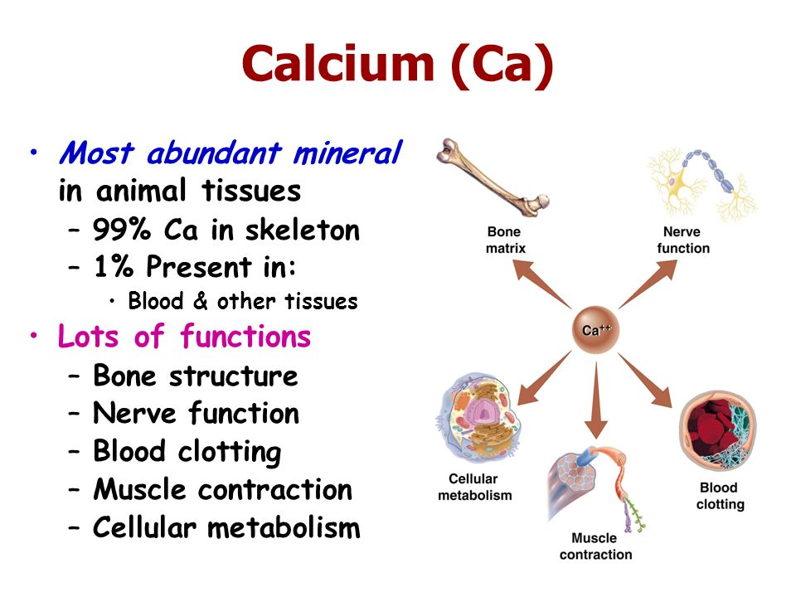

**الحاجة الفيزيولوجية اليومية للكالسيوم:**

تتراوح بين 500_2000 ملغ /اليوم

**الذكر البالغ** يحتاج 8ملغ/كغ/يوم وكذلك **الأنثى خارج أوقات الحمل والارضاع**

**الحامل والمرضع** تحتاج 24ملغ/كغ/يوم

**الأطفال** 17ملغ/كغ/يوم

يمثل الكالسيوم حوالي 2% من وزن الإنسان (أي يوجد 1200 غ من الكالسيوم في جسم رجل وزنه 60 كغ).

ويمثل 26% من الوزن الجاف للعظام والأسنان

**يوضح الجدول التالي الحاجة اليومية من عنصر الكالسيوم بحسب العمر:**

|  |  |
| --- | --- |
| RDA | Age |
| 210mg | 0-6 Months |
| 270mg | 6-12 Months |
| 500mg | 1-3 years |
| 800mg | 4-8 years |
| 1300mg | 9-18 years |
| 1000mg | 19-50 years |
| 1200mg | 51< |

كما ان الكالسيوم عنصر أساسي في الوظيفة العصبية العضلية

**مصادر الكالسيوم الغذائية:**

الحليب ومشتقاته هو المصدر الرئيسي للكالسيوم، والكالسيوم الموجود في الحليب يتعرض لامتصاص أفضل في الجهاز الهضمي بوجود الليزين واللاكتوز.

أما **المصادر الثانوية للكالسيوم:**

صفار البيض، اللحوم، الأسماك، وبعض الخضار.

كما أن وجود فيتامين د في الأغذية الدسمة (كالزبدة) والتعرض لأشعة الشمس يساهمان في رفع مستوى الكالسيوم الممتَص. كما أن الماء الكلسي يحوي الكالسيوم ويعتبر مصدراً له.

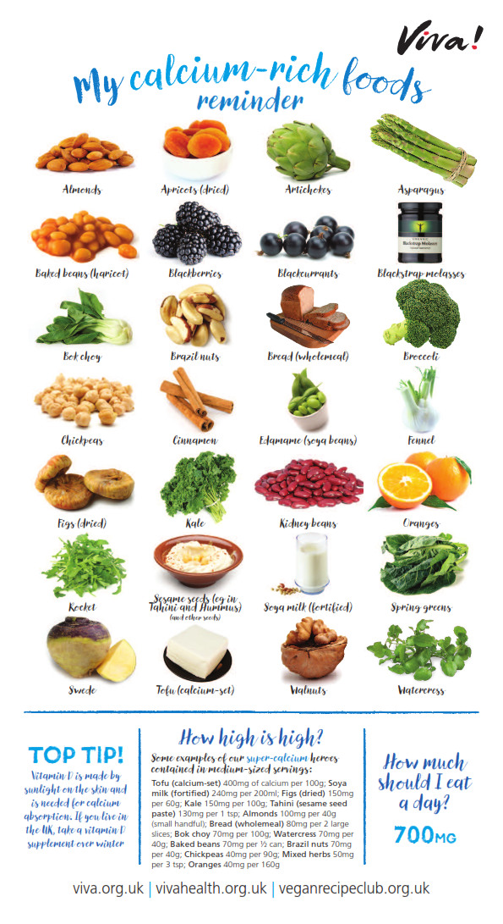

**الجدول الآتي (بالـ ملغ) في كل 100 غ من بعض الأغذية:**

|  |  |  |  |
| --- | --- | --- | --- |
| حليب نيئ كامل | 120 | جبن أبيض | 80 |
| حليب بودرة | 920 | سوركة (شنكليش) | 840 |
| حليب المرضع | 30 | صفار البيض | 140 |
| لبن رائب | 174 |

**امتصاص الكالسيوم**

يتميز الكالسيوم بقدرته على الامتصاص من جميع أجزاء الأمعاء الدقيقة, نظراً لأنه يمتص بـ: آلية النقل المنفعل Passive Difusion (غير محتاج للطاقة أو النواقل) وآلية النقل الفعال Active Transports (محتاج للنواقل والطاقة), لكن وبالرغم من هذه الميزات إلا أنه يتم امتصاص حوالي 25% من كالسيوم الطعام فقط

**العوامل المساعدة على الامتصاص**

* الـVitamin D
* الحاجة للكالسيوم
* الوسط الحمضي حيث تساهم زيادة حموضة الوسط المعدي المعوي (انخفاض pH) في زيادة امتصاصه, ولذلك يزداد امتصاص الكالسيوم في الأمعاء القريبة من المعدة نظراً لتمتعها بوسط أقرب إلى الحموضة, وينخفض امتصاصه كلما ابتعدنا عن المعدة.
* تناول اللاكتوز نظراً لاعتباره شكر بطيء الهضم, فضلاً عن امكانية تخمره ضمن الأمعاء لكي يشكل حمض اللبن والذي يعمل على خفض درجة الحموضة وبالتالي يساهم بزيادة الامتصاص.

العوامل التي تنظم امتصاص الكالسيوم وتوازنه ضمن الدم

* هرمون الـCalcitonin والذي يفرز من الغدة الدرقية, ويعمل عند زيادة مستويات الكالسيوم ضمن الدم, حيث يعمل على زيادة تثبيت الكالسيوم على العظام, وانقاص امتصاص الكالسيوم من الأمعاء, وتقليل عودة امتصاص الكالسيوم من الأمعاء, وتقليل عودة الامتصاص الكالسيوم من الكلية (يزيد من اطراحه في البول), مما يؤدي إلى عودة الكالسيوم لمستوياته الطبيعية ضمن الدم.
* هرمون جارات الدرق PTH(Parathormon) والذي يفرز من قبل جارات الدرق, ويعمل عند انخفاض مستويات الكالسيوم ضمن الدم, حيث يعمل على أخذ شوارد الكالسيوم من العظام, وزيادة امتصاص الكالسيوم كم الأمعاء وزيادة عودة امتصاص الكالسيوم من الكلية (ينقص من إطراحه في البول), مما يؤدي إلى ارتفاع مستويات الكالسيوم من الكلية وعودته لمستوياته الطبيعية ضمن الدم

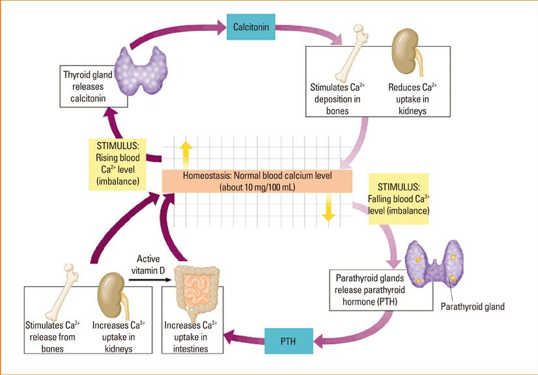

**العوامل التي تؤثر في امتصاص الكالسيوم:**

* **العلاقة مع الوجبات:**

يفضل أخذ المركبات الدوائية الحاوية على الكالسيوم قبل الوجبة بحوالي الساعة لمنع تشكل أملاح الكالسيوم الغير قابلة للامتصاص.

* **حركية الأمعاء:**

يقل امتصاص الكالسيوم في حالات الإسهال واستخدام المليِّنات.

* **تركيب الوجبة:**

تحوي الحبوب على حمض الفيتيك الذي يتحد مع الكالسيوم ويعطي فيتات الكالسيوم غير القابلة للامتصاص. كما أن الأطعمة الغنية بالأوكسالات (كالسبانخ) تشكل أملاح أوكسالات الكالسيوم الغير قابلة للامتصاص.

* **فيتامينD:**

إن امتصاص الكالسيوم من الأمعاء وتثبيته في العظام يعتمد على وجود فيتامين د في الدم، ومن المعروف أن فيتامين د إما أن يأتي مع الغذاء أو أن يتم تركيبه اعتباراً من الكوليسترول الموجود في النسيج الشحمي تحت الجلد، ولدى التعرض لأشعة الشمس، لكن لكي يتحول الى الشكل الفعال فلا بدّ من وجود مستوى طبيعي من هرمون الدريقات ومعه برانشيم كلوي سليم لذا فان عوز فيتامين د يمكن أن يشاهد لدى الأطفال الذين لا يتعرضون بشكل كافٍ لأشعة الشمس.كما يشاهد لدى المصابين بالقصور الكلوي أو قصور الدريقات أو سوء الامتصاص المعوي

* يؤدي زيادة تناول كل من الصوديوم والكافئين أو البروتين (وخاصة الوارد من اللحوم الحمراء والبرتينات الحيوانية) إلى زيادة أطراح الكالسيوم في البول
* يؤدي الاستهلاك الزائد للبوتاسيوم إلى انقاص الإطراح البولي للكالسيوم
* يتنافس كل من الكالسيوم والمغنزيوم على الامتصاص ضمن الأمعاء ولذلك يجب ألا تعطى مكملات الكالسيوم والمغنزيوم بنفس الوقت (تحديداً يجب ألا تعطى المكملات الحاوية على كمية كبيرة جداً من المغنزيوم أثناء إعطاء الكالسيوم, أما الكمية القليلة من المغنزيوم التي نراها في المتممات الغذائية التي نراها في الصيدليات لا تؤثر على امتصاص الكالسيوم.

**نتائج العوز:**

بما أن امتصاص الكالسيوم وفيتامين د واستقلابهما مرتبطان بشدة، وبما أن الكثير من الأمراض المعوية وغيرها تؤدي الى عوز مشترك في الكالسيوم وفيتامين د $←$ فإن تظاهرات عوز الكالسيوم المعزول غير واضحة وحتى الآن فإن حالات عوز الكالسيوم المعزول يمكن حصرها في مرض كوشنيغ، الحماض الكلوي، ونقص الشوارد وفي كل هذه الحالات فإن مستوى الكالسيوم في الدم يكون طبيعياً، بينما يقلّ تكلس العظام وهذا يهيئ لحالة(تليّن العظام Osteomalacia) والكساح(الخرع) Rickets

. إن نقص الكالسيوم الحادّ يؤدي الى نوبات تكزّز حيث يشكي المريض من تشنج مؤلم في الأصابع وفرط استثارة في الجهاز العصبي كما أن نقص الكالسيوم المزمن(كما في قصور الدريقات) يؤدي الى اكتئاب، اضطرابات ذاكرة، هشاشة الأظافر والأشعار، خشونة الجلد.

**أسباب عوز الكالسيوم**

* انخفاض المحمول الغذائي أو سوء الامتصاص
* وجود خلل في النسبة (كالسيوم:فوسفور), فعلى سبيل المثال يؤدي تناول المشروبات الغازية إلى انقاص امتصاص الكالسيوم نظراً لاحتوائها على حمض الفوسفور والذي يحدث خللاً في هذه النسبة, ولهذا السبب يعتبر الإكثار من تناول المشروبات الغازية من العوامل المؤهبة لهشاشة العظام؟
* عوز الــ Vitamin D
* إدمان الكحول
* قصور الكلية المزمن, تعمل الكلية على عودة امتصاص الكالسيوم المطروح في البول, وبالتالي يؤدي القصور الكلوي إلى انخفاض جودة هذه العملية, ممايؤدي إلى حدوث عوز في الكالسيوم

**أعراض العوز**

* يتجلى عوز الكالسيوم بشكل رئيسي بترقق العظام (هشاشة العظام Osteoporosis) والتكزز.
* يعرف ترقق العظام على أنه نقص الكتلة العظمية مما يجعلها هشة وعرضة للكسر(وخاصة عظام الفخد والحوض والفقرات)
* يتعلق ترقق العظام بالتقدم بالعمر, والتغذية الفقيرة والنحول والتدخين والخمول والتبدلات الهرمونية وخاصة لدى السيدات.
* يؤدي الترقق إلى آلام عظمية شديدة وإلى نقصان في الطول مع الزمن نظراً لانضغاط العظام على بعضها(ولذلك نلاحظ بأن الكبار بالعمر يعانون من تناقص طولهم مع الزمن).

يعتبر فحص الكثافة العظمية بواسطة الجهاز المعروف باسم Bone Densitometry الطريقة المشخصة لهشاشة العظام, حيث يعطى جهاز المناعة قيمة رقمية لمقدار الكثافة العظمية

في حال انخفاضها عن **(-1)** فإننا في حالة مرضية

في حال كانت هذه القيمة أكبر من **(-1):**

عندها تكون كثافة العظام طبيعية

يشير المجال (-1 إلى -2.5 ) إلى حالة تلين العظام Osteopenia

انخفاض قيمة الكثافة العظمية عن -2.5 يؤدي إلى حدوث هشاشة عظمية osteoporosis

**العوامل المؤهبة لهشاشة العظام**

.1 الأشخاص بأعمار أكبر من 65 سنة.

.2 التاريخ العائلي

.3 الكسور غير المبررة السبب بأعمار أقل من الخميسين, حيث نعني بالسكور غير المبررة هي الكسور الناتجة عن الصدمات الخفيفة جداً والتي لايمكن أن تسبب كسراً في العادة

.4 نقض الوزن

.5 التدخين

.6 تناول الكحول (تحديداً الكحولين) نظراً لتأثير الكحول على امتصاص الكالسيوم

.7 الدخول بسن اليأس قبل بلوغ الخامسة والأربعون

.8 عدم كفاية كمية الكالسيوم المتواجدة ضمن الوارد الغذائي

.9الخمول وقلة الحركة والنشاط الفيزيائي, حيث يساعد النشاط الفيزيائي على تثبيت الكالسيوم على العظام.

.10 بعض الحالات المرضبة مثل الخلل بالغدة الدرقية أو بجارات الغدة الدرقية

.11 الإصابة بالأمراض المفصلية والسرطانات.

.12 الإصابة بالقصور الكلوي

.13 نقص الـVitamin D

.14 الإصابة بمتلازمة كوشينغ

.15 نقص التستسترون.

.16 تناول بعض الأدوية مثل الستيروئيدات القشرية, وأدوية الغدة الدرقية, والمضادات السرطانية ومضادات الصرع.

.17 الإصابة ببعض الأمراض المناعية.

**الفوسفور**

أحد العناصر المعدنية الضرورية والتي تدخل في تكوين العظام والأسنان نظراً لاختزانه ضمن العظام, كما هو الحال في الكالسيوم و Vitamin D, فضلاً عن دوره في تحسين امتصاص الكالسيوم, كمايعتبر ضرورياً في استقلاب السكريات والبروتينات والدسم نظراً لدخوله في بنية ATP والتي تعتبر أساس الطاقة في جسم الإنسان ويدخل في تركيب الفوسفوليبيدات والتي تعتبر المكون الأساسي في أغشية الخلايا, وأخيراً يساهم في المحافظة على التوازن الحمضي القلوي, نظراً لدوره في تشكيل وقاء الفوسفات, والذي يعتبر الوقاء الأساسي داخل الخلايا

:Major intracellular Buffer

H+ + HPO4-2 H2PO4-

H2O + HPO4- OH- + H2PO4-

الجدول التالي يبيّن الحاجة اليومية من الفوسفور:

|  |  |
| --- | --- |
| 6-0 شهور | 100 ملغ |
| 12-6 شهر | 275 ملغ |
| 3-1 سنة | 380 ملغ |
| 8-4 سنوات | 405 ملغ |
| 18-9 سنة | 1055 ملغ |
| 70-19 سنة | 580 سنة |

**مصادره الغذائية:**

الحليب ومشتقاته، اللحوم والأسماك والبيض, كما يتواجد في البندورة والمشروبة الغازية.

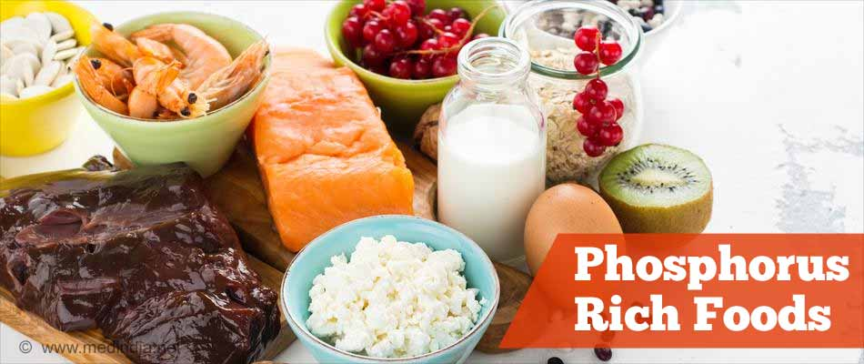

**حالات العوز:**

يحدث حالات العوز بالفوسفور لدى:

* الأطفال الخدج والذي يعانون من عوز بمظم المعادن نظراً لولادتهم قبل أوانهم.
* الكحولين
* الشيوخ ذوي التغذية السيئة
* الإسهال طويل الأمد
* سوء الأمتصاص والذي يعتبر مسبباً للعوز بمعظم المعادن
* إلتفاف الأمعاء
* التغذية الوريدية الناقصة بالفوسفور

**السمية**

يحدث التسمم بالفوسفور عندما تزيد الكمية المتناولة منه عن 2-4g/day حيث تتجلى بقصور كلوي وعوز في الكالسيوم نظراً لارتباط شاردة الفوسفات بالكالسيوم.

**الصوديوم:**

**وظيفة الصوديوم:**

هي المساهمة في توازن الماء في العضوية وفي التوازن الحمضي القلوي كما يتدخل في تقلص العضلات؛ فالصوديوم هو الشاردة الرئيسية خارج الخلايا (في السائل الخلالي وبلازما الدم) وبالتالي فهو يقي من التجفاف، كما يدخل في تركيب المحاليل القلوية خارج الخلوية محافظاً على التوازن الفيزيولوجي الحمضي القلوي، كذلك يحافظ الصوديوم على الضغط الشرياني وتمثل شاردة الصوديوم عامل نقل نوعي للغلوكوز عبر خلايا الزغابات المعوية الى الدم.

**الحاجات اليومية:**

تختلف لعوامل كثيرة: كدرجة التعرق، مرحلة النمو، ودرجة فقدان السوائل. إن 2.5 غ من الصوديوم (وهذه الكمية موجودة في6 غرامات من ملح الطعام كافية يومياً)

**يوضح الجدول التالي الحاجة اليومية من الصوديوم**

|  |  |
| --- | --- |
| العمر | الحاجة اليومية مقدرة بــmg |
| 5-0 شهور | 120 |
| 11-6 شهور | 200 |
| سنة | 225 |
| 5-2 سنة | 300 |
| 9-6 سنوات | 400 |
| 18-10 سنوات | 500 |
| أكبر من 18 سنة | 500 |

**مصادره الغذائية:**

يوجد الصوديوم في الكثير من الأطعمة لاسيما ذات المصدر الحيواني، لكن مصدره الأهم هو ملح الطعام المضاف للوجبة وفي كل الأطعمة المحفوظة مثل الزيتون والمخللات.

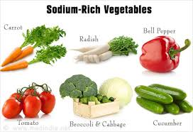 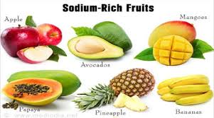

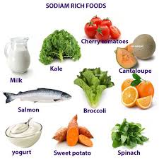

**حالات العوز:**

نادرة إلا في حالات التعرق الشديد والجهد الفيزيائي وفي حالات الإدرار المرضي (كالحماض الخلوني) والإقياء الشديد.

**البوتاسيومPotassium**

يشارك البوتاسيوم والصوديوم في الحفاظ على توازن الشوارد والسوائل وضبط الضغط الشرياني، فهو شاردة داخل خلوية، كما أن للبوتاسيوم وظائف هامة فهو يلعب دوراً هاماً في النقل العصبي العضلي وفي عملية إفراز الأنسولين من خلايا بيتا في البنكرياس وفي النقل العصبي القلبي، كما يتدخل في عمليات الخلية الاستقلابية كتركيب البروتينات والغليكوجين وإنتاج الطاقة.

**الحاجة اليومية:**

لاتوجد معلومات مؤكدة حول الحاجة اليومية، لكن يتفق المؤلفون أن لاتقل عن 2 غ يومياً، علماً أن الوارد اليومي من الفواكه والخضار في نظام غذائي عادي يؤمن حوالي3 غ يومياً على الأقل. الحاجة اليومية (4-3)غ يومياً.

**مصادره الغذائية:**

أغنى الأغذية به هي الخضار والفواكه الطازجة والحبوب والحليب وأهمها الخبز والموز والمشمش والبطاطا والبروكلي والبرتقال.

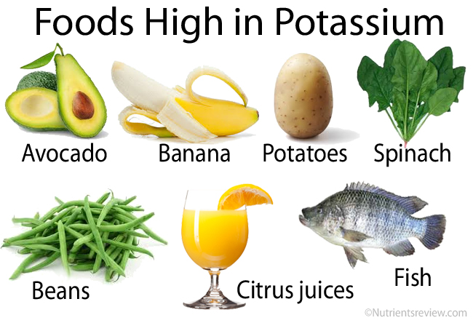

**حالات العوز:**

إن الأعراض الناجمة عن نقص البوتاسيوم معروفة سريرياً لكن من النادر أن يكون سبب العوز نقص الوراد الغذائي بل غالباً حالات مرضية كالإسهالات وتناول المدرات غير الحافظة للبوتاسيوم والإدرار المرضي(كما في الحماض الخلوني) وبعد العمليات الجراحية.

أهم أعراض نقص البوتاسيوم داخل الخلوي: اضطراب نظم القلب (ناجم عن حصار أذيني بطيني) والوهن العضلي والإمساك.

**المغنيزيومMagnesium**

لهذا المعدن وظائف عديدة في عمليات الاستقلاب وعمل العضلة، حيث يقوم بدور الحفّاز (الوسيط) في مئات التفاعلات الخلوية, كما ينشط المغنيزيوم تركيب البروتينات من الحموض الأمينية ويسهل تركيب المادة الوراثية DNAوالحفاظ عليها, ويساهم المغنيزيوم في نقل السيالة العصبية الى العضلات ويقوم بدور المرخي العضلي.

**الحاجة اليومية:**

تقدر بحوالي من 5-10 ملغ /كغ/يوم للذكور و280ملغ/ يوم للإناث لتزداد أثناء الحمل والإرضاع من 300-350 ملغ/ يوم

**المصادر الغذائية:**

يعتبر ماء الشرب من أهم المصادر الغذائية للمغنزيوم نظراً لغناه بهذه الشوارد, كما يعتبر كل من الكاكاو واللحوم والحبوب والجوزيات والخضروات من المصادر الغذائية الغنية بالمغنزيوم. 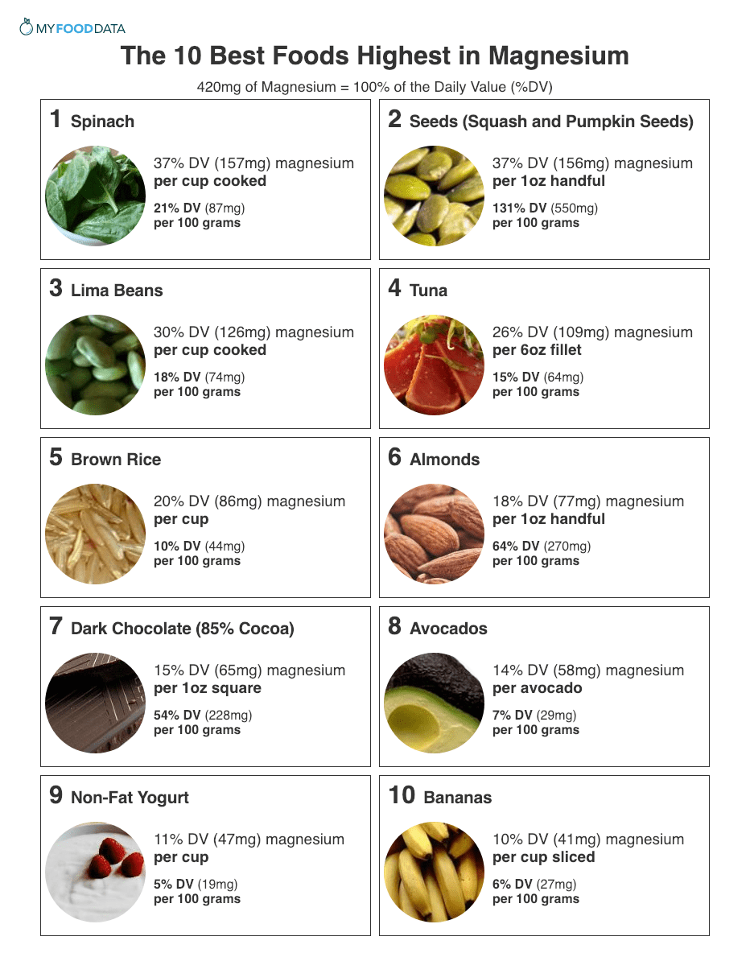

**حالات العوز:**

يتبدى العوز بوهن عضلي واختلاجات وحالاته نادرة وتحدث مرافقة للإقياءات والإسهالات ولدى المدمنين على الكحول.

**أسباب عوز المغنزيوم**

تتجلى أسباب عوز المغنزيوم والذي يتطور ببطئ بثلاثة عوامل رئيسية:

* ينتج العوز عن نقص امتصاص المغنزيوم من الأمعاء لسبب ما, والذي غالباً مايكون مرضاً في السبيل المعدي المعوي.
* ينتج عن نقص كمية المغنزيوم في الوارد الغذائي اليومي بسبب الحمية غير المتوازنة
* ينتج بسبب زيادة إطراح شواردالمغنزيوم كما الحال لدى الكحولين أو عند المعالجة بالمدرات أو بمشتقات الديجيتال أو عند التناول المفرط للمسهلات, أو في حالات الإسهالات والإقياءات الشديدة نظراً لتواجد شوارد المغنزيوم ضمن العصارة المعدية.

**الحديد:**

وظيفة الحديد الأساسية في جسم الإنسان هي دوره في التنفس الخلوي (الأكسجة) فالحديد البوروفيني (الذي يشكل مركب الهيم) جزء أساسي من الهيموغلوبين في الكريات الحمر والميوغلوبين في العضلات كما يدخل الحديد في تركيب أنزيمات مهمة كالكتلاز والبيروكسيداز وفي الأصبغة الخلوية، أما الحديد الغير مرتبط بالهيم فهو مرتبط ببروتينات ويمثل خزان للحديد اللازم للهيم.

يحوي جسم الإنسان حوالي 4-5 غرامات من الحديد و60-70 %منه موجود في الهيموغلوبين.

**الحاجة اليومية:**

تختلف كمية الحديد اللازمة للإنسان حسب مراحل العمر وتبعاً لظروف فيزيولوجية مختلفة علماً أن الجسم البشري يفقد الحديد مع البول والبراز والعرق وكما أن الأنثى تفقد أيضا الحديد مع دم الطمث ومع حليب الإرضاع, وإلى جنينها أثناء الحمل، يقدر الفقد اليومي بـ1 ملغ من الحديد، أما الأنثى فتفقد 15-30 ملغ حديد في كل دورة طمثية

وفيما يلي مقادير الحديد اللازمة للإنسان يومياًحسب توصيات منظمة الصحة العالمية:

|  |  |  |  |
| --- | --- | --- | --- |
| الفئة | الجنس | العمر | المقدار (ملغ/يوم) |
| أطفال |  | رضَّع | 10-15 |
|  | 1-3 سنوات | 15 |
|  | 4-10 سنوات | 15 |
| كهول | ذكور | 11-18 سنة | 18 |
| بعد الثامنة عشر | 10 |
| إناث | 11-50 سنة وأثناء الحمل والإرضاع | 20 |
| بعد سن الخمسين | 10 |

**مصادره الغذائية:**

الأغذية الغنية بالحديد هي:

**أغذية حيوانية** مثل الكبد والقلب والكلى والطحال واللحم الأحمر ومحّ البيض.

**أغذية نباتية** مثل الحبوب والخضار الورقية وفول وعدس.



**حالات العوز:**

يؤدي عوز الحديد الغذائي إلى فقر الدم ناقص الصباغ (Hypochromic) وينجم العوز عن نقص الوارد الغذائي من الحديد كنقص تناول (اللحوم) أو عن أمراض سوء الامتصاص المعوي (الداء الزلاقي، الطفيليات وبعض قطع المعدة) أو عن النزوف كالقرحة الهضمية والبواسير والنزوف الرضّية والنزف الطمثي لدى الأنثى.

يشكو المريض المصاب بفقر الدم ناقص الصباغ من الوهن والتعب السريع وخفقان القلب وضعف التركيز الذهني ويظهر على المريض الشحوب وفقدان بريق الأشعار وتساقطها وتقصف الأظافر، وتزول كل هذه الأعراض بعد تعويض الحديد.

**العوامل المؤثرة على امتصاص الحديد**

**تقسم العوامل المؤثرة في امتصاص الحديد إلى:**

|  |  |
| --- | --- |
| عوامل تنقص من امتصاص الحديد | عوامل تزيد من امتصاص الحديد |
| حمض الفيتيك Phytic Acid | حموضة المعدة |
| حمض الحماض Oxalic Acid | حاجة الجسم الشديدة للكريات الحمراء(النزف, الحمل). |
| الشاي والقهوة Polyphenols | معامل بروتينات اللحم MPF (Meat Protein Factor) والذي يعتبر المسؤول عن تحسين امتصاص الحديد الدموي, حيث يتواجد هذا العامل البروتني ضمن اللحوم الحيوانية ولا يتواجد ضمن النباتات. |
| حمض العفص (الشاي) | تناول الـVitamin C |
| مضادات الحموضة التي تعمل على رفع pH الوسط مما يقلل من الامتصاص |  |
| أمراض سوء الامتصاص واستئصال جزء من المعدة |  |
| تناول الكالسيوم والذي ينافس الحديد على الامتصاص |  |

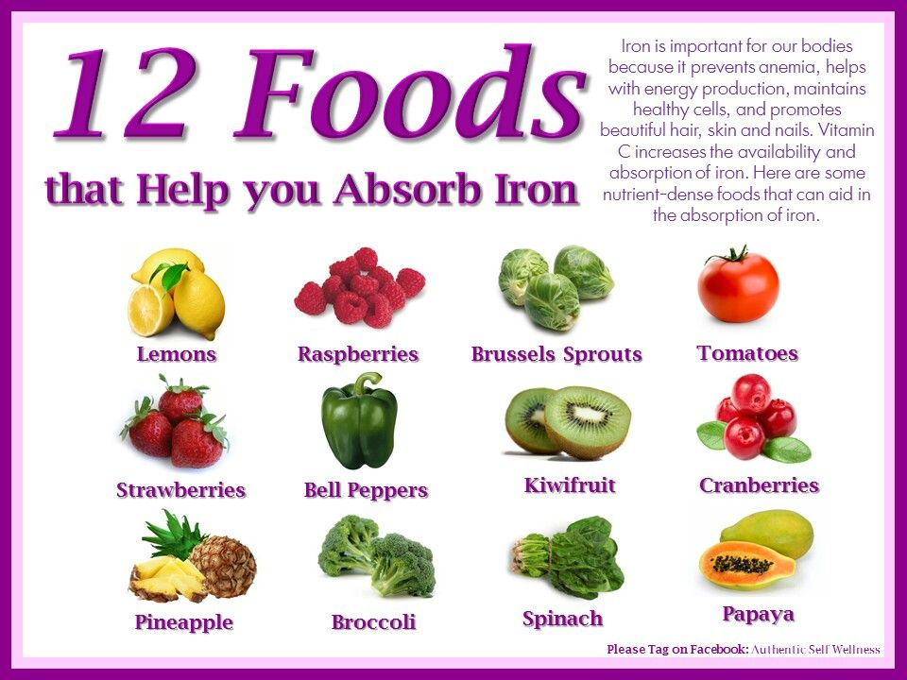

**اليود:**

عنصر أساسي في تركيب الهرمونات الدرقية وهي الوظيفة الوحيدة المعروفة له في الجسم البشري.

تفرز الغدة الدرقية هرمونين: التيروكسين ويرمز له بـ T4لاحتوائه على اربع ذرات يود، وTri-Iodo-Thyronin ويرمز له بـT3 لاحتواء الجزيء منه على 3 ذرات يود.

تتدخل الهرمونات الدرقية في تنظيم أغلب أجهزة الجسم ومعظم وظائفه بما في ذلك معدل الاستقلاب وعمل القلب والأوعية والجهاز العصبي والهضمي والجلد والملحقات.

**الحاجات اليومية:**

تقدر الحاجة من اليود ب 150مكغ ولدى الحوامل بـ 173مكغ ولدى المرضعات بـ 200مكغ.

**مصادره:**

أغنى الأطعمة باليود هي الأسماك وكل المنتجات البحرية، أما في الأغذية النباتية فإن محتواه من اليود يعتمد على غنى التربة الزراعية به وقد ثبت أن التربة الزراعية في المناطق الجبلية والمحاذية للبحار فقيرة باليود وفي قطرنا السوري فإن عوز اليود مؤكد في المنطقة الساحلية والزبداني وبلودان وجبل حوران ولتعويض هذا العوز باليود فقد اعتمدت منظمة الصحة العالمية برنامجاً لمكافحته وذلك بإضافة اليود الى ملح الطعام وقد بدأ تطبيق هذا الاجراء في سوريا منذ عام 1993 والآن فإن ملح الطعام الميوَّد متوفر بالأسواق.

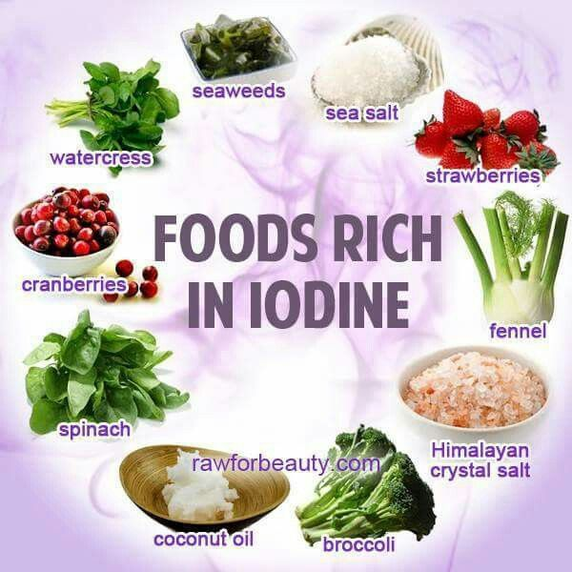

**حالات العوز:**

يؤدي عوز اليود في الحياة الجنينية الى تأخر تطور الجهاز العصبي والى تأخر النمو، ويبدو الطفل المصاب بعوز اليود قصير القامة ومتخلف عقلياً،أما لدى البالغين فإن عوز اليود يؤدي إلى تضخم الغدة الدرقية فيحدث ما يسمى الدراق او السعلة الدرقية وقد يؤدي الى قصور الدرق.

**التوتياء أو الزنك:**

تتبدى أهمية الزنك بوجوده المنتشر في مختلف أنسجة الجسم كالبنكرياس والكبد والكلية والرئة والعضلات والعظام والعين والغدد الصم ومفرزات البروستات وفي النطاف وهو يقوم بوظائفه بثلاث طرق استقلابية.

كعنصر في تركيب الأنزيمات: حيث تم إحصاء أكثر من70 أنزيم خلوي حاوٍ على الزنك، كما أن الزنك مشارك أساسي في تجديد النسج وإنتاج الخلايا ومن هنا أهميته في تكاثر الخلايا المناثلية كالنطاف

**ارتباطه بالأنسولين:**

يرتبط الزنك بالأنسولين في خلايا بيتا في جزر لانغرنهاس في البنكرياس وهذا الأنسولين المرتبط يمثل مخزن للأنسولين الجاهز للإفراز، وقد لوحظ أن محتوى البنكرياس من الزنك يقل بمقدار النصف لدى الأشخاص السكريّين عن غير المصابين بالسكّر.

**دوره في جهاز المناعة:**

الزنك ضروري لتجديد الكريات البيض والخلايا اللمفاوية وبذلك يقوم بدور أساسي في جهاز المناعة.

**الحاجة اليومية:**

يحتاج الإنسان بين 12-15 ملغ /يوم من الزنك ولدى المرضع ينصح بـ20 ملغ / يوم.

**مصادره الغذائية:**

اللحوم والأسماك والحبوب والبقول.

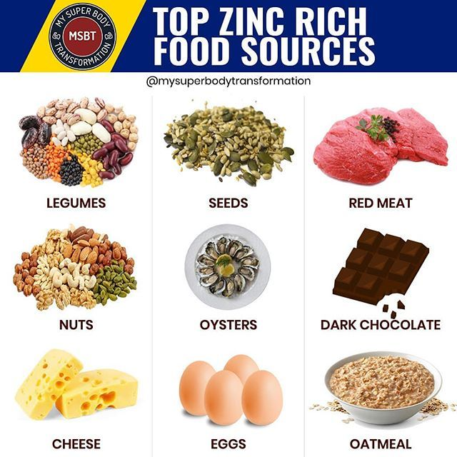

**حالات العوز:**

يؤدي عوز الزنك الى تأخر النمو وتأخر البلوغ، ويلاحَظ ضعف حاسّتيّ الذوق والشم لدى المصابين بعوز شديد بالزنك، كما لوحظ تأخر اندمال الجروح بسبب عوز الزنك وينصح بإعطاء مركبات الزنك الدوائية بعد العمليات الجراحية ولدى المرضعات وعند تطبيق حمية غذائية لتخفيف الوزن.

**المعادن الأساسية الأخرى:**

**السيلينيوم**

من العناصر المعدنية الزهيدة المتواجدة بكميات قليلة جداً ضمن جسم الإنسان, والذي يتمتع بهامش أمان منخفض حيث يعمل مضاد للتأكسد, ويساعد على تحطيم الجذور الحرة الفعالة, كما يدخل في تركيب أنزيمات الغلوتاتيون أوكسيداز, ويعمل على الوقاية من بعض أمراض الكبد وبعض السرطانات المسببة بواسطة الجذور الحرة.

يعتبر كل من الثوم والبصل وبذور دوار الشمس وزيته من أهم المصادر الغذائية للسيلينيوم.

تقدر الحاجة اليومية منه للذكور في سن الكهول 70µg/day,في حين تقدر للسيدات في سن الكهولة بـــ55µg/day.

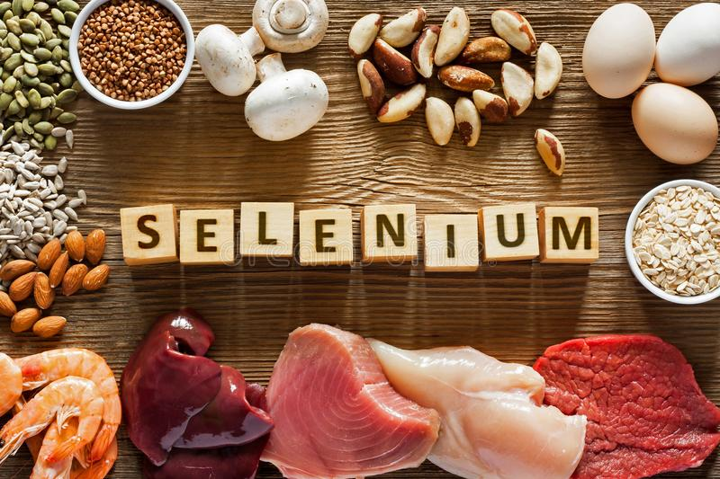

* تؤدي الجرعات العالية منه إلى تطور الإقياء وتساقط الشعر وفقدان الأظافر وأذيات جلدية
* تؤدي السمية الحاد (تسمم بكميات قد تصل إلى عدة غرامات) إلى انهيار الوظيفة القلبية والتنفسية, في حين يؤدي التسمم المزمن إلى التغير في تركيب الأظافر وتساقط الشعر(تسمم بكميات أكبر بـ 6 مرات من الحد الأعلى المسموح به) بالإضافة إلى فقدان الشعر والأظافر لبريقهما.
* يؤدي نقص السيلينيوم الشديد إلى تطور أمراض قلبية تعرف باسم الــKeshan Disease والذي تطور بادئ الأمر في اليابان نتيجة نقص السيلينيوم في غذاء بعض المناطق اليابانية.

**المنغنيز**

أحد العناصر المعدنية الزهيدة والتي تدخل في تركيب العديد من الأنزيمات, ويتدخل في الاستقلاب, فضلاً عن دوره المهم لتشكل العظام.

تعتبر الحبوب الكاملة والشاي والخضار والفواكه من المصادر الغذائية الحاوية على المنغنيز

تقدر الحاجة اليومية منه 2.3mg/day للذكور البالغين, في حين تقدر بـ1.8mg/day للسيدات البالغات.

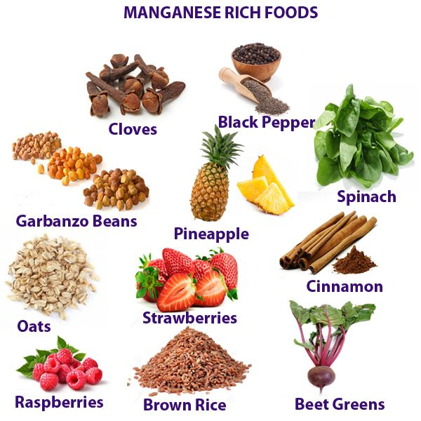

**النحاس**

أحد العناصر المعدنية الزهيدة والمتوفرة بكثرة في الكثير من المصادر الغذائية مما يجعل عوزه نادر الحدوث, يوجد في جميع الأنسجة وخاصة في الكبد والكليتين والعضلات والدماغ, كما يتدخل في تكوين العظام, ويعمل على المساعدة في تشكليل الهيموغلوبين وكذلك في انتاج الطاقة فضلاً عن دوره الأساسي في عمل أنزيمات السيتوكروم أوكسيداز.

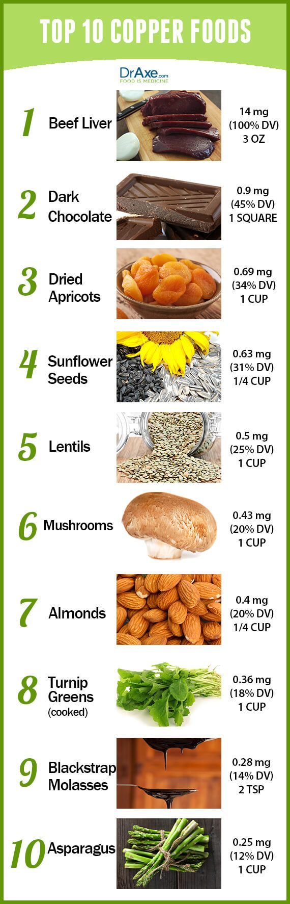

**التسمم بالنحاس**

نظراً لتواجد النحاس في الكثير من المصادر الغذائية فإننا لانخشى من عوزه بقدر مانخشى من التسمم به, حيث يعتبر داء ويلسون من أهم الأمراض الوراثية المسببة للتسمم بالنحاس, نظراً لزيادة امتصاص النحاس لدى الشخص المصاب بهذا المرض ونقصان إطراحه, مما يؤدي إلى تراكمه في كل من الكبد وقرنية العين والدماغ والكليتين والقلب, ويؤدي بالنتيجة إلى حدوث أذيات كبدية وعصبية شديدة تتجلى بتنخر وتموت الخلايا, والذي ينتهي عادة بفشل العضو المتعرض للأذية.

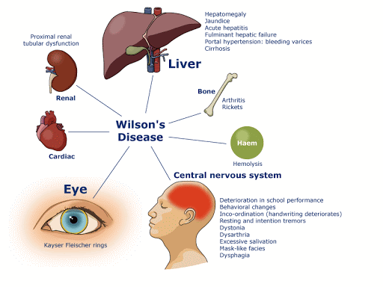

تعتبر الحلقة المعروفة باسم Kayser-Flescher Rings (KF-Ringer) من أهم الأعراض المشخصة للتسمم بالنحاس, حيث تظهر على شكل حلقات عاتمة في قزحية العين, نتيجة لترسب النحاس بسبب بعض الأمراض الكبدية, وبالرغم من أهمية هذه الحلقة في تشخيص التسمم بالنحاس إلا أنها لا تسبب أي أعراض أو أذية للعين.

**يتم علاج داء ويلسون وفق الخطوات التالية:**

* خفض الوارد من النحاس عن طريق اتباع حمية غذائية فقيرة بالنحاس
* إنقاص امتصاص النحاس عن طريق إضافة الزنك إلى الغذاء أو تناول متممات الزنك الغذائية, حيث يعمل الزنك على إنقاص امتصاص النحاس كما يمكن أن يساعد على زيادة إطراحه.
* زيادة إطراح النحاس من خلال إعطاء البنسلامين بجرعة 500mg مرتين باليوم + بيريدوكسين 25mg أو من خلال إعطاء الترنتين بجرعة 500mg مرتين باليوم نظراً لتمتعه بسمية أقل من البنسلامين
* زراعة الكبد والتي قد تحسن من المظاهر العصبية للمرض
* المعالجة الجينية والتي تعتبر الأفق الجديد لعلاج هذا المرض.

**الفلور**

* عنصر معدني زهيد يعمل على زيادة مقاومة الأسنان للتسوس وزيادة صلابتها, حيث يتم تمعدن العظام والأسنان عادة من خلال تثبيت الهيدروكسي أباتيت(اتحاد الكالسيوم مع الفوسفور) عليها وعند تواجد الفلور في الأسنان فإنه يعمل على أخذ مكان وظيفة الهيدروكسيد ضمن الهيدروكسي أباتيت مما يزيد من تمعدن الأسنان وصلابيتها.
* تعتبر مياه الشرب من أفضل المصادر الغذائية للفلور, حيث تكون كميته كافية ضمنها, ويتم إضافة الفلور إلى مياه الشرب(المياه المغناة بالفلور) في المناطق التي تتمتع مياها بمحتوى منخفض منه, كما تحتوي الأسماك والشاي على نسب جيدة منه.
* يتظاهر عوز الفلور بتسوس الأسنان وظهور بقع عليها في حين تؤدي زيادته إلى حدوث يقع ملونة على أسنان الأطفال وأمراض عظمية(وخاصة في المناطق التي تتمتع مياها بكميات كبيرة من الفلور مثل المناطق القريبة من مناجم الفوسفات مثل السخنة القريبة من مناجم الفوسفات بتدمر.

**الفيتامينات**

يعرَف الفيتامين بأنه مادة غذائية عضوية ليست كربوهيدرات ولا دسماً ولا بروتيناً ولا معدناً، ضروري بكميات زهيدة لإنجاز وظيفة استقلابية أو للوقاية من مرض عوزي مرتبط بها. وتقدر عادة الكميات اليومية اللازمة من الفيتامينات للجسم البشري بالمليغرامmg أو بالميكروغرام mcg

**تصنيف الفيتامينات:** تصنف تبعاً لانحلاليتها أم بالدسم او بالماء

* مجموعة الفيتامينات المنحلة بالدسم:A,K,E,D
* مجموعة الفيتامينات المنحلة بالماء: فيتامين C وفيتامين B

**العوامل المؤثرة في امتصاص الفيتامينات**

يتأثر امتصاص الفيتامينات بالعديد من العوامل المختلفة والتي تشمل كلاً من

* سوء الامتصاص والذي يشمل كلاً من :
* الأمراض الهضمية
* الديدان
* غياب العامل الذاتي(العامل الداخلي)والذي يعتبر بروتيناً نوعياً خاصاً بامتصاص الـVitamin B12
* وجود بعض العناصر المضادة للتغذية:

يعتبر أنزيم الـThiaminase من أهم العناصر المضادة للتغذية والذي يعمل على تخريب الـThiamine .

* الشكل الخاص بالفيتامين:

تتواجد الفيتامينات على عدة أشكال كيميائية مما يؤثر على امتصاصها باختلاف شكلها, فمثلاً يمكن للـ Vitamin B6 أن يتواجد بشكل غولي Pyridoxine أو شكل ألدهيدي Pyridoxal أو شكل أميني Pyridoxamine

* التداخلات بين العناصر الغذائية
* المعالجة ببعض الأدوية على مستوى الامتصاص.

**الفيتامينات المنحلة في الدسم**

* **فيتامين A ((Retinol**

**الوظائف: يؤدي فيتامينA الوظائف الفيزيولوجية التالية:**

**على مستوى العين:**

الريتينول جزء مهم في تركيب المادة الصباغية في الشبكية المسماة رودوبسين(Rhodopsin) وهي مادة حساسة للضوء تمكن شبكية العين من التكيف مع درجات الإضاءة.

كما يحافظ فيتامينA على سلامة النسج البشروية(Epithelial Tissues): كالجلد والأغشية المخاطية, كما أن فيتامين A ضروري لنمو الأنسجة الرخوة والعظم وتجديد النسج والخلايا الانتاشية (كالنطاف), كما يلعب دوراً هاماً في التئام الجروح والتكاثر والنمو لدى الكائنات, كما يستخدم كعلاج مساعد لمرضى الصدفية نظراً لدوره في المساعدة على علاج التشققات الجلدية وجفاف البشرة.

**أسباب العوز**

* متلازمة سوء امتصاص الدهون, حيث تعمل المواد الدسمة كحامل للفيتامينات المنحلة بالدسم كــ Vitamin A مما يؤدي إلى عوز بهذا الفيتامين نتيجة نقص امتصاص الدهون.
* الاعتياد على استعمال الزيوت المعدنية (مثل زيت البارافين) وزيت الخروع والمسهلات بشكل عام نظراً لأنها تعمل على تقليل فترة بقاء الأغذية ضمن الأمعاء مما يقلل من امتصاصها ويسبب عوزاً على المدى البعيد.
* سوء الامتصاص
* استعمال مضادات الحموضة الحاوية على الألمنيوم (مثل المالوكس), بالإضافة إلى استعمال Cholestyramine (خافض شحوم الدم من زمرة الراتنجات الرابطة للحموض الصفراوية) والـ Neomycin

**نتائج العوز:**

* يؤدي الى العشا الليلي
* ظهور تلونات بيضاء على الشبكية
* تقرّحات الأغشية المخاطية
* جفاف الجلد
* فقر الدم
* نقص النمو
* سوء التئام الجروج

**السمية**

تتميز جميع الفيتامينات المنحلة بالدسم بقدرتها على التراكم من جسم الإنسان نظراً لصعوبة إطراحها مما يؤدي إلى تطور أعراض سمية, حيث تتجلى سمية –Caroteneβ

* تلون الجلد باللون الأصفر أو البرتقالي.
* تساقط الشعر
* تشققات الفم
* جفاف الجلد
* إقياء

**الحاجة اليومية:**

يوجد فيتامين A في الأغذية بشكليه الريتينول والبيتا كاروتين وهذا الأخير يعتبر طليعة للفيتامين يحوله بسهولة الى ريتينول ويوجد في الخضار الورقية والصفراء(كالجزر)وتقدَّر كمية فيتامين A(الريتينولRetinol) في الغذاء بمكافئ الريتينولRetinol Equivalent(R E) بالوحدات الدولية (U L) حيث الوحدة الدولية تعادل0.3مكغ من الريتينول، وتقدّر الحاجة اليومية من فيتامينA بمكافئ لفيتامين E R

|  |  |  |  |
| --- | --- | --- | --- |
| الفئة | المقدار (ميكرو غرام) | الفئة | المقدار (ميكروغرام) |
| الرضع | 5-7 | البالغات الاناث | الحاجة تقريبا 30 وحدة/كغ/يوم |
| الأطفال | 400 | المرضعات والحوامل | تزداد 50% |
| البالغين الذكور | 1000 |

**المصادر الغذائية الحيوانية:** زيت السمك، صفار البيض، الحليب، أما المرغارين والحليب خالي الدسم يضاف إليه فيتامينA من قبل المصنّعين.

**النباتية:** الجزر، اللفت، الشوندر، البطاطا، الذرة، المشمش.

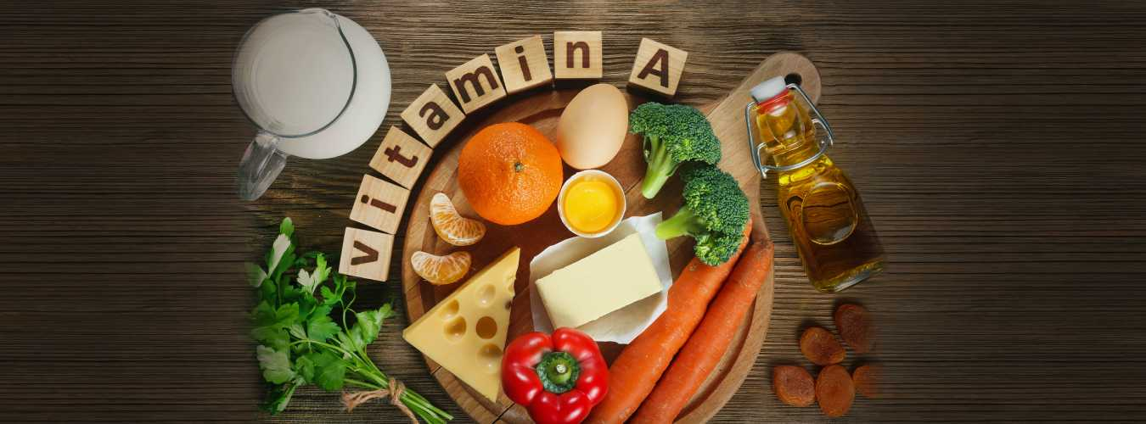

**فيتامينA :** يتخرب بالحرارة بوجود الضوء ويفضل للحفاظ عليه أخذه مع أطعمة طازجة أو تسخين المادة الغذائية في وعاء مغلق.

* **فيتامين D: (الكولكالسيفيرولCholecalcifirol)**

أحد أهم الفيتامينات المنحلة بالدسم والتي تعمل على زيادة امتصاص كل من الكالسيوم والفوسفات من الأمعاء, فضلاً عن تأثيره على كل من جارات الدرق والعظام والكليتين والجلد والدماغ والخلايا اللمفاوية والأورام

وظائفه: الكالسيتريول الشكل الفعال من الفيتامين، يعمل كهرمون بالتآزر مع هرمون الدريقات (غدد جارات الدرق) وهرمون الكالسيتونين المفرَز من خلايا C في الغدد الدرقية لتنظيم استقلاب الكالسيوم والفوسفور، يحرض الكالسيتريول امتصاص الكالسيوم والفوسفور من الأمعاء الدقيقة وبغيابه لا يستفيد الإنسان من الكالسيوم الوارد مع الغذاء، يساهم الكالسيتريول في بناء النسج العظمي حيث ينظم مع هرمون P. T. H والكالسيتونين دخول وخروج الكالسيوم في النسيج العظمي محافظاً على توازن هاتين العمليّتين.

**أسباب العوز**

* أمراض الكليتين
* أمراض الكبد
* سوء الأمتصاص وسوء التغذية
* تناول بعض مضادات الصرع مثل الـValporate والـPhenobarbital والـPhenytoin والـ Carbamazepine والتي تعمل على تثبيط تفاعل الإماهة الكبدية للـVitamin D, حيث يؤدي تناول مضادات الصرع إلى تقليل تحول Vitamin D3 إلى 25Hydroxycholecalceferol حيث يتوقف تشكيل الشكل الفعال الخاص به.

**حالات العوز:**

يؤدي عوز فيتامين D بسبب نقص الوارد الغذائي أو بسبب عدم التعرُّض الكافي للشمس أو بسبب الآفات الهضمية التي تقلل من امتصاص الكوليستيرول إلى حالات الكساح لدى الأطفال وتأخر التسنين.

**مصادره الغذائية والحاجة اليومية:**

تتدخل عدة عوامل في تحديد وارد فيتامينD إلى العضوية نقصاً أو زيادة حيث التعرض للشمس يزيد من تركيبه في الجسم كما أن مصادره الغذائية محدودة: أسماك، محّ البيض، الحليب ومشتقاته، الكبد. وتختلف الحاجة اليومية حسب الفصول بحيث يمكن القول بأن الأشخاص الذين يتعرّضون للشمس لفترات طويلة في البلاد المعتدلة لا يحتاجون لفيتامين D الجاهز مع الغذاء،بشكل وسطي يحتاج البالغ إلى 5-10 مكغ/يوم (200-400 وحدة دولية) أما لدى الأطفال والحوامل والمرضعات فيجب ألّا تقل الحاجة اليومية عن 300 وحدة دولية.

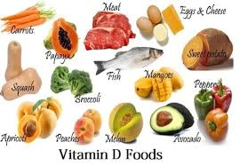

* **فيتامينE: توكوفيرولTocopherol**

أحد الفيتامينات المنحلة بالدسم والتي تتواجد في كل من الزيوت النباتية بالإضافة إلى المكسرات,وتلعب دوراً أساسياً في حماية الأغشية الخلوية من الجذور الحرة نظراً لامتلاكه لخصائص مضادة للتأكسد, كما أنه يمكن أن يعمل على المساعدة في الوقاية من السرطان وداء الزهايمير وأمراض الشرايين الأكليلية.

**وظائفه:**

الوظيفة الحيوية الأساسية لهذا الفيتامين هي تأثيره المضاد للأكسدة، حيث يحمي جدار الخلايا التي يتعرض الدسم الداخل في تركيبها للأكسدة بسبب جذور الأوكسجين الحر الناتج عن العمليات الاستقلابية.

فيتامين E يحفظ الخلايا العضلية والكريات الحمر من التخريب السريع كما أنه ينشط الخلايا البشروية (كالنطاف مثلاً).

**الحاجة اليومية:**

تقدر الحاجة اليومية لدى البالغين 10ملغ للرجال و8 ملغ للنساء ولدى الأطفال في مرحلة النمو 3-10 ملغ باليوم. علماً أن الحاجة تزداد لهذا الفيتامين عند زيادة الدهون في الوجبة.

مصادره الغذائية: الزيوت النباتية، الحليب، البيض، السمك، الحبوب.

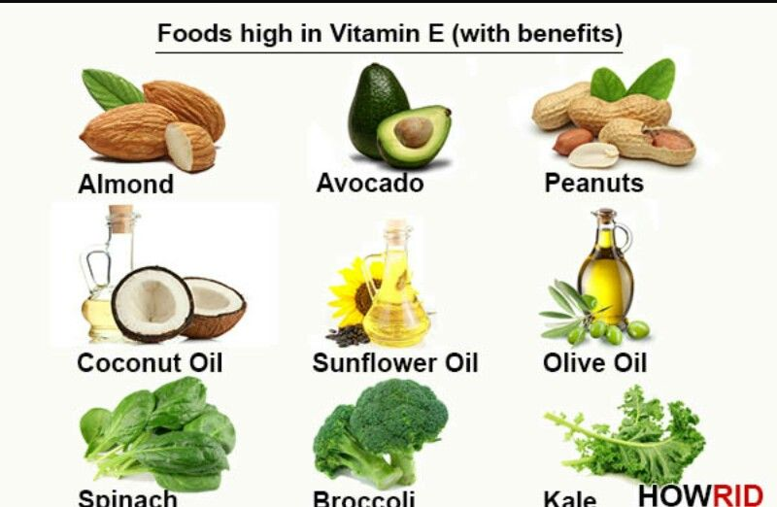

**أسباب العوز**

* سوء الامتصاص
* مرض وراثي يعرف باسم Beta Lipoproteinemia
* أمراض الكبد المزمنة عند الأطفال والتهاب الصفراء

**حالات العوز:**

تتبدى لدى الأطفال لاسيما الخدج بفقر الدم الخلالي ولدى البالغين بسوء تصنيع النخاعين لاسيما في شبكة العين والأعصاب الفقرية.

**التظاهرات السريرية لعوز الـVitamin E**

نادراً ما نلاحظ عوزاً بـ Vitamin E لذلك تكون تظاهرات العوز قليلة الشيوع تتجلى بــ:

* اضطراب المشي
* ضمور العين
* فقد المنعكسات
* اضطراب وتشوش الإحساس
* **فيتامينK:**

أحد أهم الفيتامينات المنحلة بالدسم نظراً لدوره الأساسي في اصطناع عوامل التخثر (Coagulation Factors II,VII,IX and X), حيث يتجلى عوزه بتطاول زمن النزف وتأخر زمن التخثر.

يتميز بامتلاكه للعديد من الأشكال الكيميائية المختلفة حيث يعد كل من الـ phytonadione أو phylloquinone أو الـMenadione أو Menaquinone أشكالاً مختلفة من الـ Vitamin K.

يشمل هذا الفيتامين مادتين رئيسيتين هما الفيللوكوينونPhylloquinone وهي مادة موجودة في الغذاء (لاسيما الخضار الورقية) ومادة الميناكوينونMenuquinone وتنتجها الجراثيم المعوية وتمثل حوالي نصف الوارد اليومي من هذا الفيتامين.

**وظائفه:** يساهم فيتامينK في عمليتين فيزيولوجيتين هما تخثر الدم وبناء العظم.

**الحاجة اليومية:**

بما أن الجراثيم المعوية تؤمّن وارداً مهمّاً من فيتامين Kفإن حاجة الإنسان الطبيعي لفيتامين K مع الغذاء لا تتجاوز 80مكغ باليوم، لكن في بعض الحالات يحدث نقص في فيتامين K كحالات سوء الامتصاص المعوي أو بعد المعالجة بالمضادات الحيوية القاتلة لجراثيم الأمعاء وكذلك لدى الوليد حيث تكون أمعاؤه عقيمة عند الولادة لذا يعطى فيتامين K في هذه الحالة للوقاية من النزوف.

**مصادره الغذائية:**

الخضار الورقية الغنية بفيتامين K كما يوجد في الحليب واللبن الرائب والبيض وبعض الفواكه.

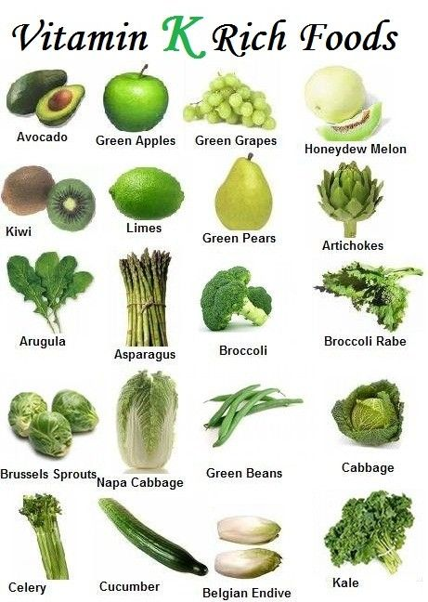

**الفيتامينات المنحلة في الماء**

* **فيتامين C: Ascorbic Acid**

**وظائفه:**

يساهم فيتامين C في بناء النسيج الضام لاسيما في العظام والغضاريف والأسنان وجدار الأوعية الشعرية والعوز الشديد لهذا الفيتامين يؤدي داء الاسقربوط.

فيتامين Cضروري لكثير من العمليات الاستقلابية في الجسم ويلاحظ وجوده بتركيز عالي في الغدة الكظرية والدماغ والكليتين والكبد وفي الحالات المرضية فإنه يساعد في الشفاء السريع من الانتانات والجروح كما هو ضروري في مرحلة النمو.

**الحاجة اليومية:**

يجب ألا يقل الوارد اليومي عن60 ملغ /يوم لدى البالغين وأكثر من ذلك لدى الحوامل والرضع والأطفال في مرحلة النمو.

**المصادر الغذائية:** أفضل مصادره الحمضيات كما يوجد في البندورة والخضار الورقية والبطاطا والكثير من الخضار.

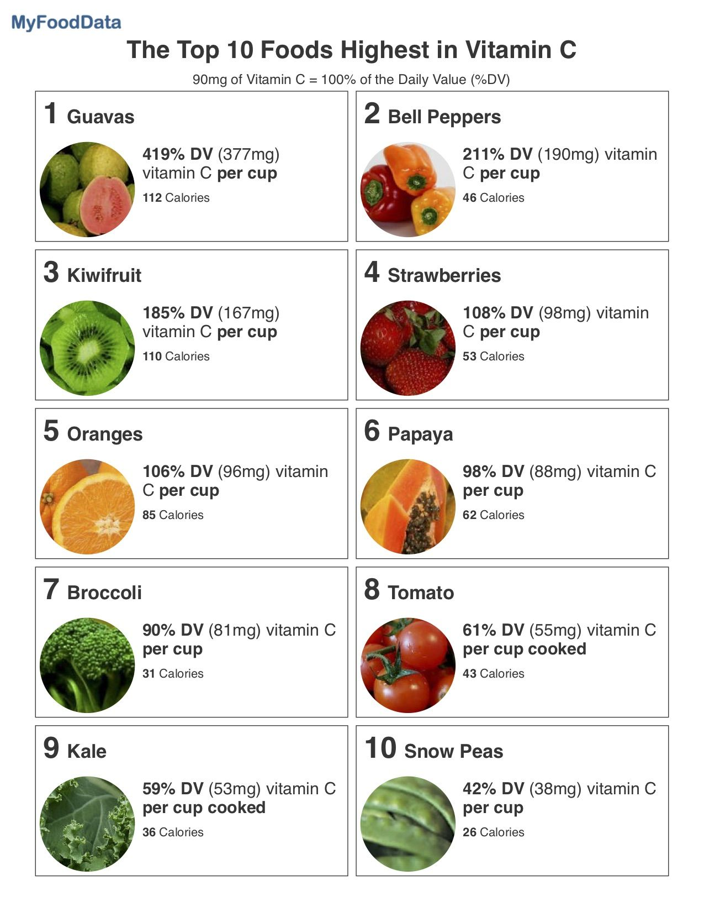

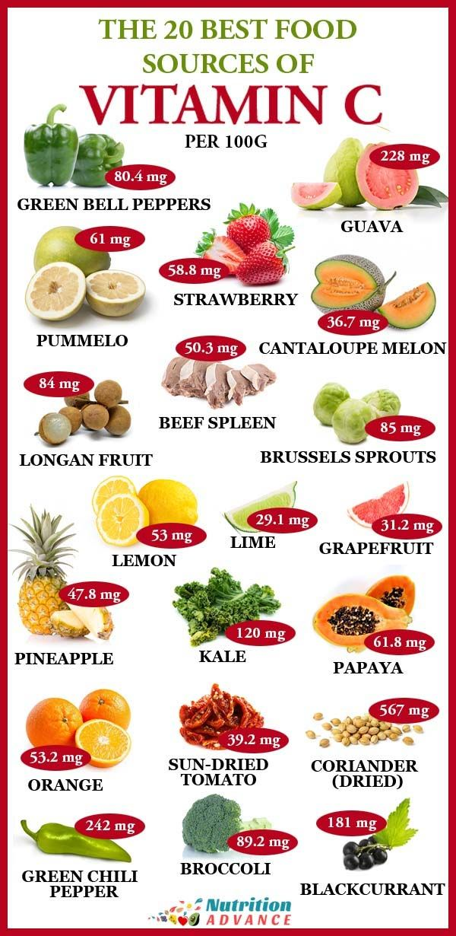

**أسباب عوز Vitamin C**

* التدخين
* الأمراض المزمنة كالقصور الكلوي
* الإدمان على الكحول
* اتباع نظام غذائي فقير بـ Vitamin C

**ملاحظات هامة:**

* يعتبر الــ Vitamin C حساساً جداص لكل من الحرارة والضوء والأكسدة والمعادن الثقيلة (كالحديد والنحاس والألمنيوم) والأنزيمات الحاوية على المعادن مثل أنزيمات Peroxidase وال Ascorbic Oxidase, ولذلك ينصح بتناول الخضار مباشرةَ بعد تقطيعها وشرب عصير الليمون مباشرة بعد عصره لضمان عدم تخرب الــ Vitamin C
* لايوجد سمية ناتجة عن فرط تناول الـ Vitamin C نظراً لأنه يطرح بسهولة من الجسم, إلا أنه يمكن أن يساعد على تشكيل الحصيات الكلوية.
* **مركب فيتامينات B: B-Complex Vitamins**

يشمل هذا المركب عدة فيتامينات لكل منه دوره النوعي في فيزيولوجيا العضوية وبشكل عام فإن هذه الفيتامينات هي عوامل متممة للأنزيمات في العمليات الاستقلابية المختلفة وسنصنفها **تبعاً لوظائفها كالتالي:**

* **فيتامينات Bالتقليدية** التي يؤدي عوزها إلى أمراض معروفة وهي:

**ثيامينThiamin (B1)**

**ريبوفلافين Riboflavin(B2)**

**نياسين Niacin**

* **متممات أنزيمات:**

**بيريدوكسينPyridoxine(B6)**

**حمض بانتوثينيكPantothenic Acid**

**بيوتين Biotin**

* **عوامل تكاثر الخلايا وعناصر الدم:**

**حمض الورق Folic Acid**

**كوبالامينCobalamin**

**الثيامين Thiamin (B1):**

كان مرض البري بري سبباً في اكتشاف هذا الفيتامين الذي يعمل كمتمم لأنزيمات الأكسدة في انتاج الطاقة من الغلوكوز ولأنزيمات التحويل إلى دهون مختزنة، وتتبدى أهميته الفيزيولوجية على مستوى 3 أجهزة:

**الجهاز الهضمي:** حيث يؤدي نقصه إلى فقد شهية وإمساك وعسر هضم.

**الجهاز العصبي:** يؤدي عوزه إلى نقص أكسدة الغلوكوز في الخلايا العصبية ويشكو المصاب من وهن وتهيج وآلام غامضة.

**الجهاز القلبي الوعائي:** قد يؤدي عوزه الى قصور القلب وظهور الوذمات في الطرفين السفليين.

**الحاجة اليومية:**

ترتبط الحاجة اليومية من هذا الفيتامين بالراتب الحروري، حيث يحتاج الجسم من0.23-0.50 ملغ لكل 100 حريرة ويجب أن يزداد هذا الوارد لدى الأطفال والحوامل والمرضعات وأثناء الأمراض الانتانية.

**مصادره الغذائية:**

أهم مصادره القمح (الكامل)والحبوب ولحم العجل والكبد وخميرة البيرة هي الأغنى به.

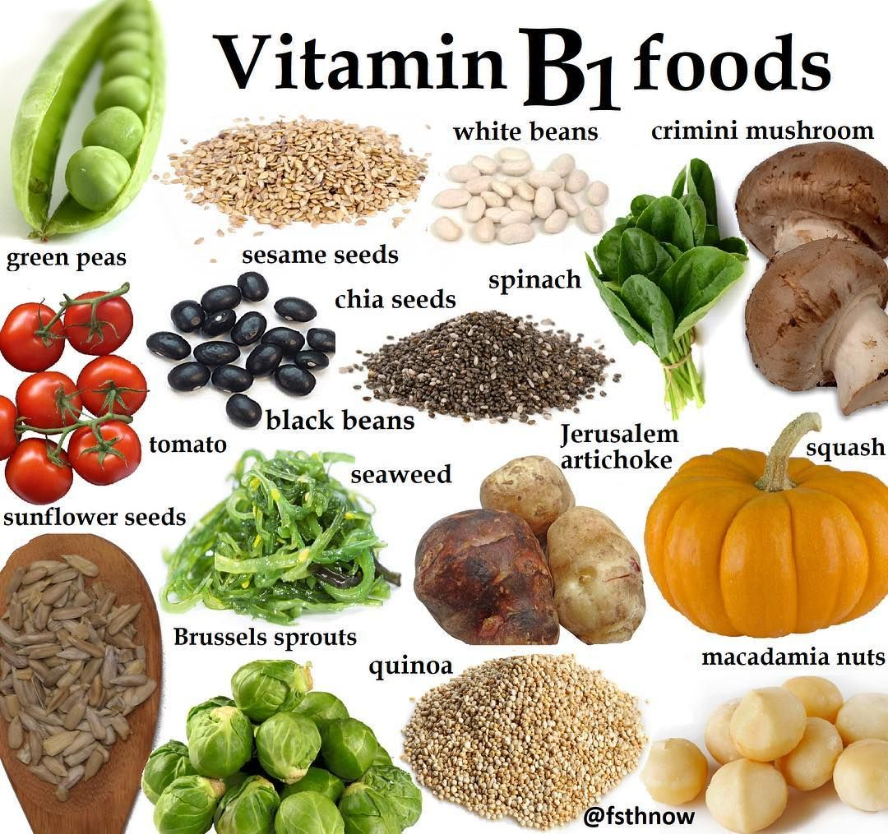

**أسباب العوز**

* الاعتماد على نظام غذائي معتمد على كل من الدقيق الأبيضروالرز المقشور وجميع منتجات الحبوب المعالجة والخاضعة للتعقيم, حيث يتواجد الفيتامينات عادةً في قشور الحبوب ممائؤدي إلى فقدانها أثناء عملية القشر, فضلاً عن تمتع الـ Thiamin بحساسية عاليةً جداً للحرارة مما يؤدي إلى تخربه بعمليات التعقيم.
* سوء الامتصاص
* سوء التغذية المزمن
* الإدمان على الكحول, حيث الإدمان على الكحول يسبب عوزاً في الثيامين فضلاً على احتوائه مادة حافظة تسبب تخرب الثيامين, مما يؤدي تطور المتلازمة المعروفة Wernicke-Korsakoff
* وجود بعض المواد المضادة للتغذية ضمن الغذاء, فعلى سبيل المثال يحتوي كل من الشوندر الأحمر والأسماك النيئة على أنزيم يعرف باسم Thiaminase والذي يعمل على تخريب الـ Thianin

**التظاهرات السريرية**

يتجلى عوز الثيامين بدايةً بقلة الشهية للطعام(القهم) بالإضافة إلى تشنجات عضلية وغياب المنعكسات وهيجان واضطراب في الذاكرة, ثم يتطور في المراحلة المتقدمة مايعرف باسم داء بري بري والذي يتواجد على أحد الششكلين التاليين:

**الشكل الرطب Wet Beriberi**

يحدث نتيجة الاعتماد على غذاء فقير بالثيامين وغني بالسكريات لفترة تقدر بثلاثة أشهر ممايؤدي لتظاهرات تتجلى بقصور في القلب وألم في الصدر وصعوبة في التنفس واحتباس لشوارد الصوديوم والذي يؤدي بدوره إلى وذمات والتهاب أعصاب محيطي.

**الشكل الجاف** Dry Beriberi

تتجلى بدايةً بحال من الهزال والضعف العام وفقدان الشهية بالإضافة إلى الإحساس بالتعب والصداع, ثم يتطور في المراحل المتقدمة إلى اعتلال أعصاب محيطي حسي حركي مترافق مع نقص المنعكسات في الأطراف الأربعة, واضطراب في الحس والحركة وخاصة في الأطراف السفلية.

**ثباته:**

ثباته متوسط لكن يتخرب بالمواد القلوية وبالتعرض لحرارة عالية لفترات طويلة.

**Vitamin B2 الريبوفلافينRiboflavin:**

فيتامين ضروري لكثير من العمليات الاستقلابية لاسيما انتاج الطاقة وتركيب البروتينات, حيث تعمل كتمامة أنزيمية للعديد من الأنزيمات المختلفة فضلاً عن دوره المهم في تفاعلات الأكسدة والإرجاع ضمن الجسم.

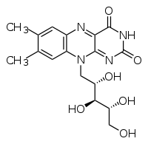

**التظاهرات السريرية للعوز:**

* يتبدى عوز فيتامين B2 بتأخر التئام الجروح
* تشقق السوار (زاوية الفم)
* خشونة الجلد وتقصف الأظافر وانتفاخ واحمرار اللسان.
* التهاب اللسان
* فقر دم
* ضعف وخمول

**الحاجة اليومية:**

مرتبط بالراتب الحروري وتقدر بـ0.06 ملغ لكل1000 حريرة.

**مصادره الغذائية:**

أهم مصدر له الحليب، أما المصادر الأخرى اللحوم السمك الخضار الورقية.

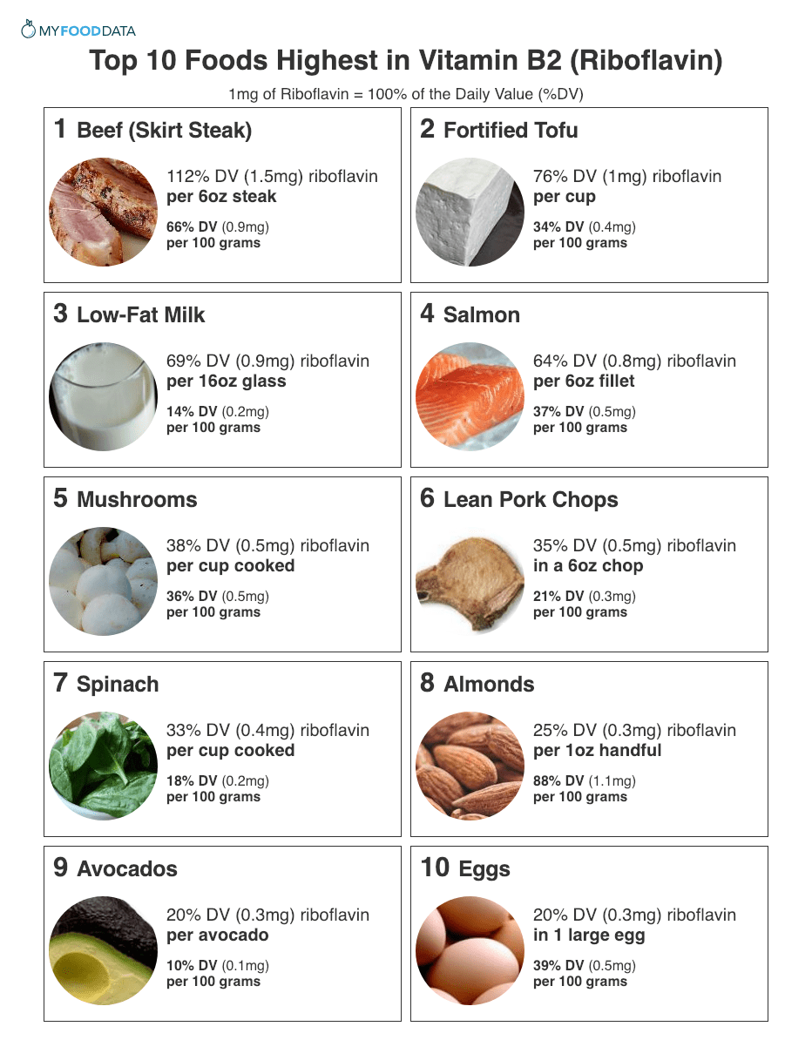

**النياسينNiacin (B3):**

وهو متمم أنزيم مشارك لريبوفلافين والثيامين في الاستقلاب الخلوي المنتج للطاقة, حيث يعتبر مكوناً أساسياً لكل من الـNicotinamid Adenine Dincleotide(NAD)

والــNicotinamid Adenine Dincleotide Phosphate (NADP) واللتان تعتبران تمامات أنزيمية هامةً في تفاعلات الأكسدة والإرجاع.

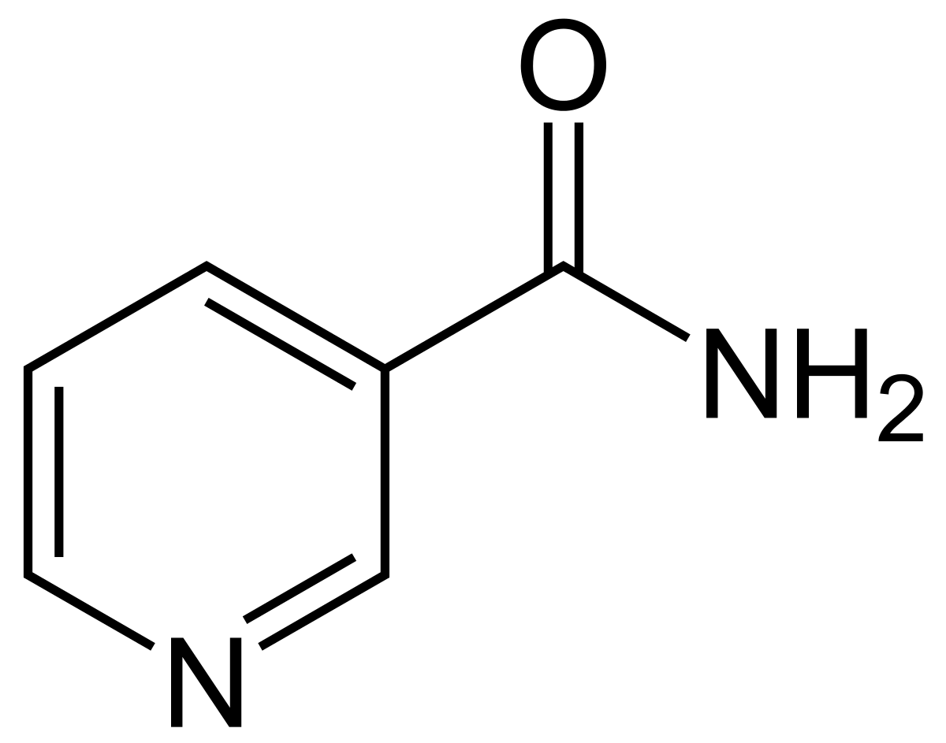

عوز فيتامين B3

يؤدي نقصه إلى الضعف ونقص الشهية وعسر الهضم واضطرابات جلدية وعصبية والمرض المعروف كنتيجة لعوز النياسين هو البلاغرا**pellagra** الذي يتظاهر بالتهاب الجلد والإسهالات والقمه والعته.

**أسباب العوز**

* التغذية المعتمدة على الذرة, حيث يتواجد النياسين في الذرة بشكل غير قابل للامتصاص
* بعض الأمراض الاستقلابية مثل Hartnup Disease
* الإدمان على الكحول
* قد يؤدي تناول بعض الأدوية مثل الـ Isoniazid المستخدم لعلاج السل إلى حدوث عوز بالـNiacinـ (تداخل غذاء-دواء).

**الحاجة اليومية:**

يمكن للجسم أن يصنع النياسين من الحمض الأميني تريبتوفان حيث 60 ملغ منه تعطي 1 ملغ من النياسين. يحتاج الجسم إلى 606ملغ نياسين لكل 1000حريرة يومياً.

**مصادره الغذائية:**

بشكل أساسي اللحوم وتأتي الحبوب والفاصولياء والخضار بالدرجة الثانية.

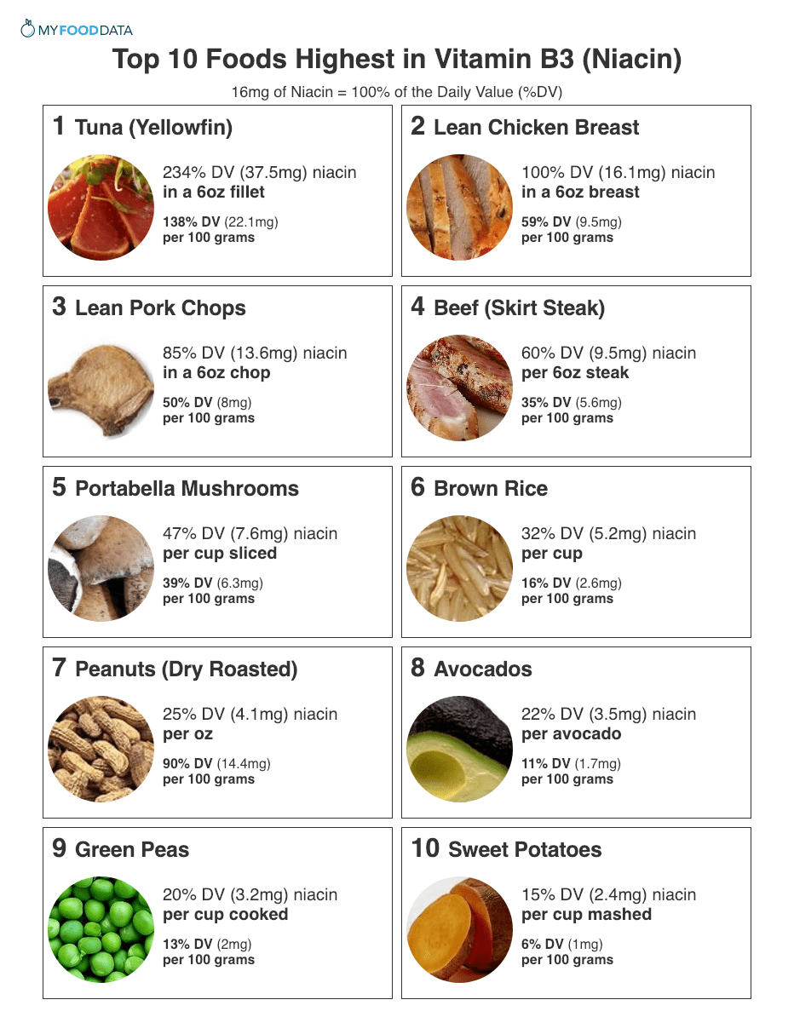

**البيريدوكسين pyridoxine (B6):**

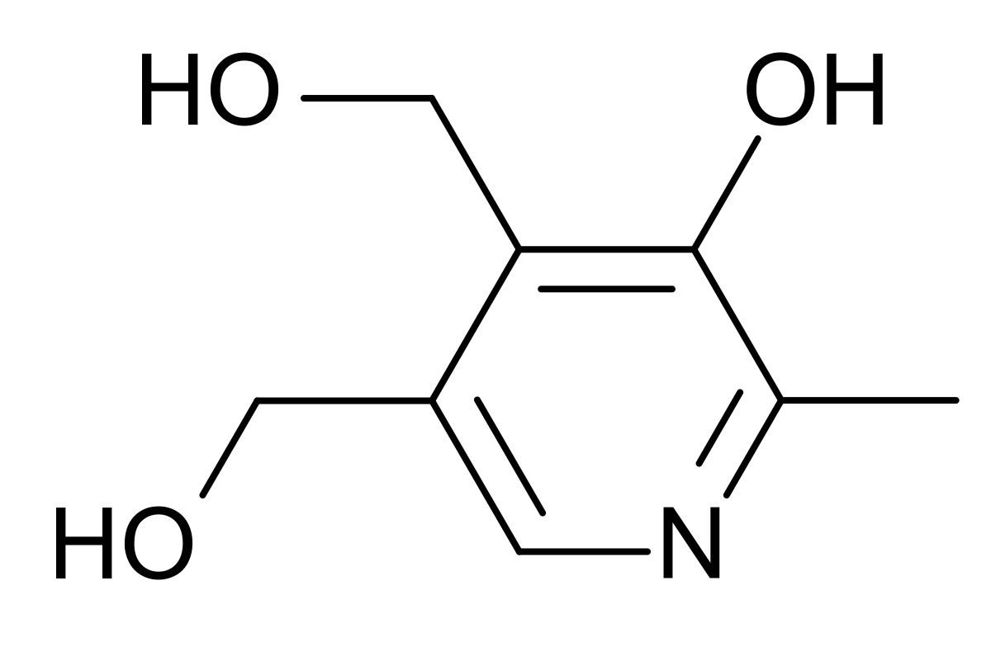

يتدخل البيريدوكسين في العديد من العمليات الاستقلابية الخلوية بما فيها الخاصة بالحموض الأمينية حيث يساهم في تشكيل النواقل العصبية في الدماغ والجهاز العصبي وغيابه يتظاهر في اضطرابات عصبية كالتهاب الأعصاب والاختلاجات وفرط التهيّج، كما يساهم في امتصاص الحموض الأمينية وإنتاج الطاقة وتشكيل الهيم في الهيموغلوبين وتركيب النياسين والتربتوفان.

**الحاجة اليومية:**

حالات عوزه نادرة لتوفّرِه في الغذاء العادي وتقدَّر الحاجة اليومية بـ2 ملغ باليوم وتزداد خلال الحمل.

**مصادره الغذائية:** الحبوب الكبد الكلية اللحوم.

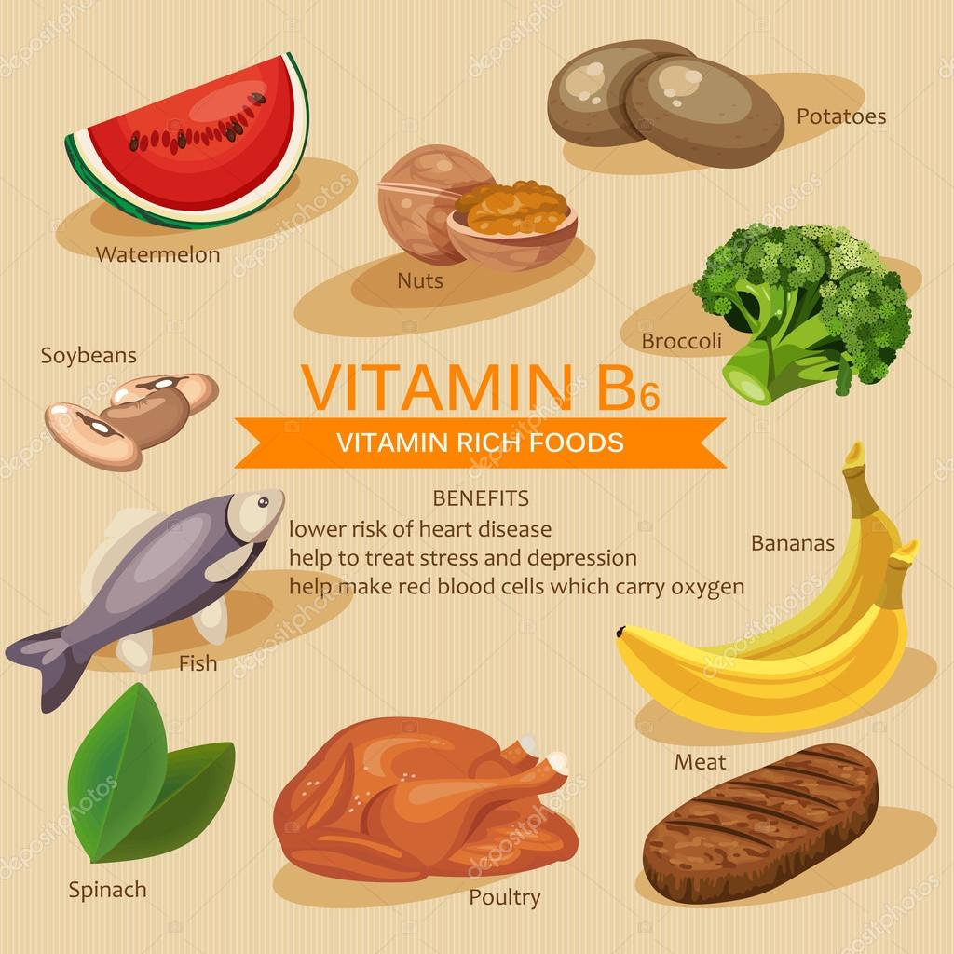

**أسباب عوز Vitamin B6**

* الإفراط في استهلاك الكحول
* التداوي بمانعات الحمل الفموية والمدرات و Chloramphenicol والـIsoniazid
* خطأ استقلابي ولادي.
* استخدام بعض المواد الحافظة, حيث توجد مادة حافظة ترتبط مع الـ Vitamin B6 وتمنع امتصاصه.
* يعتبر Vitamin B6 حساس جداً للحرارة مما يؤدي إلى تخربه أثناء عمليات التعقيم.

**التظاهرات السريرية للعوز**

* التهاب الجلد
* صعف عضلي
* تشحم كبد
* قهم
* هيجان
* تشققات زوايا الفم
* اعتلال عصبي محيطي
* فقر دم

**بانتوثينيك أسيد Pantothenic Acid**

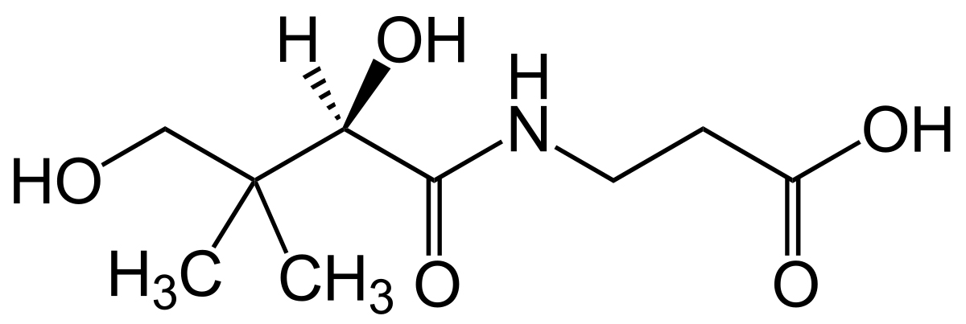

يوجد هذا الفيتامين في كل الأنسجة ودوره أساسي في الاستقلاب لأنّه مكون أساسي لأنزيم المتمم A((Co Enzyme A

ينظم العمليات الاستقلابية الأساسية للدهون والسكريات والطاقة.

**الحاجة اليومية:** لاتوجد حالات عوز لهذا الفيتامين لتواجده في الكثير من النسج الحية والخضار والحبوب.

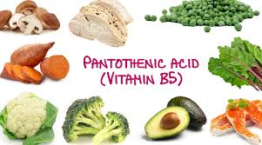

**Vitamin B7 (بيوتنBiotin)**

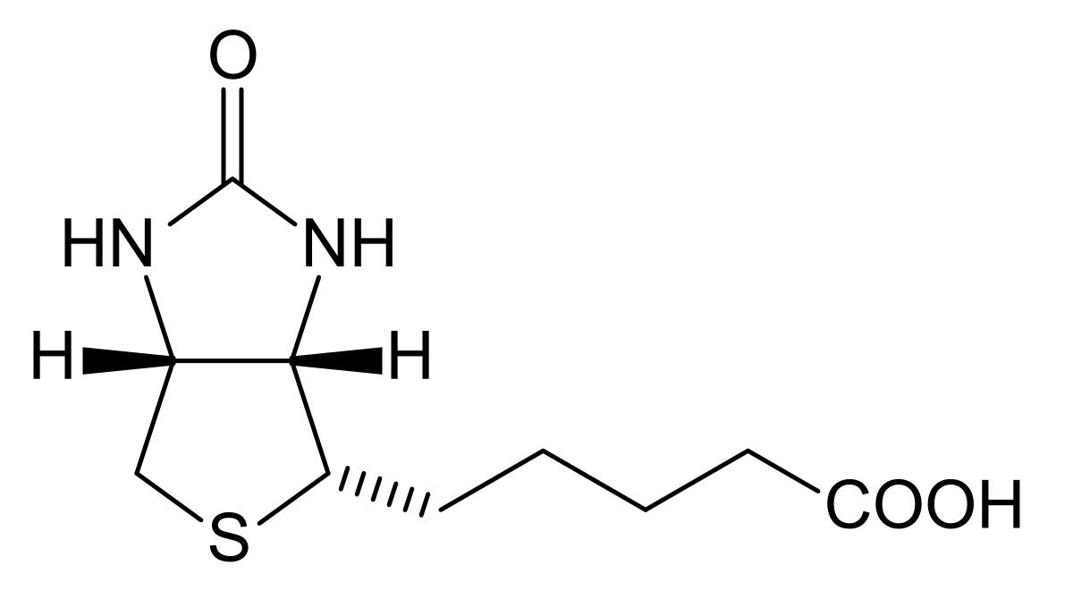

يساهم هذا المركب أيضاً كشريك للكو أنزيم A في تركيب الدهون والحموض الأمينية ولا يعرف له حالات عوز إلا لدى التقنية الوريدية الجديدة، ويتوفر بكميات كافية في الحبوب والكبد وصفار البيض.

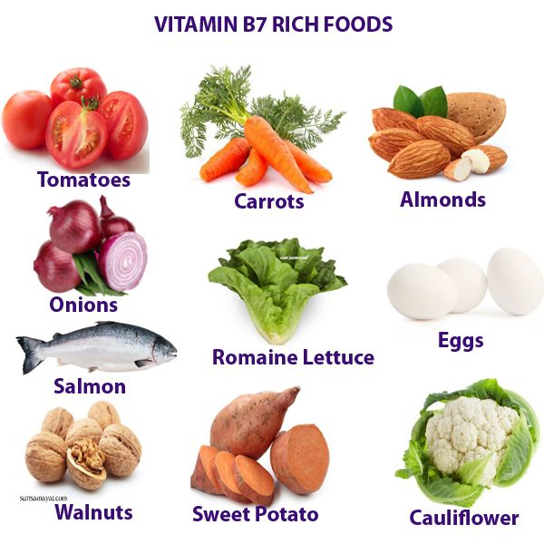

**حمض الفوليك Folic Acids**

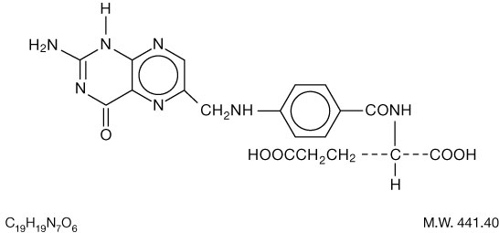

جاء اسمه من**Folium**  وذلك لأنه اكتُشفت لأول مرة في أوراق الخضار. يساهم هذا الفيتامين في بناء الخلايا حيث يدخل كأنزيم متمم في تركيب الـ DNA كما أنه أساسي في تركيب الهيموغلوبين.إن عوز حمض فوليك يؤدي إلى فقر الدم من نوع **Megaloblastic**(فقر دم ضخم الأرومات) وأكثر مايشاهَد هذا النوع من فقر الدم خلال الحمل بسبب الحاجة التي يطلبها نمو الجنين، كما يمكن أن يشاهد في مرحلة تسارع النمو في سن البلوغ إذا كانت التغذية غير متوازنة.

**الحاجة اليومية:** تقدر بـ 200مكغ/ يوم للرجال و180مكغ/ يوم للنساء ولدى الحوامل 400مكغ.

**مصادره الغذائية:** أغنى الأغذية بحمض الفوليك هي الخضار ولاسيما الورقية والكبد.

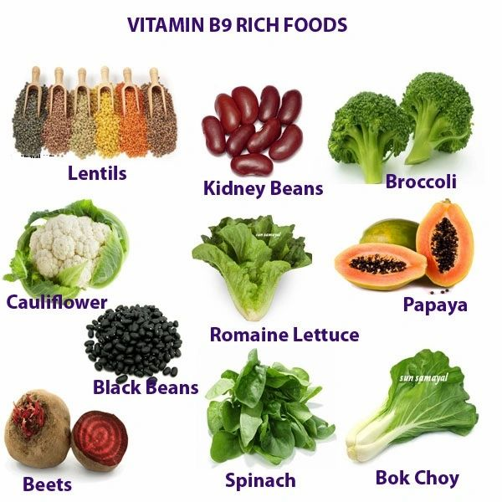

**ثباته:** يعتبر حمض الفوليك نسبياً ذا ثبات جيد لكن الطهو الطويل لاسيما الغلي بالماء يمكن أن يفقد الغذاء50% من محتواه من الفيتامين المذكور.

**أسباب عوز حمض الفوليك**

* عدم كفاية المحمول بالراتب الغذائي
* سوء الامتصاص
* الإدمان على الكحول
* القهم العصبي
* زيادة الحاجة أثناء الحمل وفي حالات انحلال الدم وفقر الدم
* تناول بعض الأدوية السرطانية
* تناول مانعات الحمل الفموية
* تناول بعض الأدوية التي تدخل في امتصاص الـ Folate كـ Phenobarbital والـ Phenytoin و Oral Contraceptive و Sulfonamide و Methotrexate وCholestyramine

**الكوبالامينCobalamin (B12):**

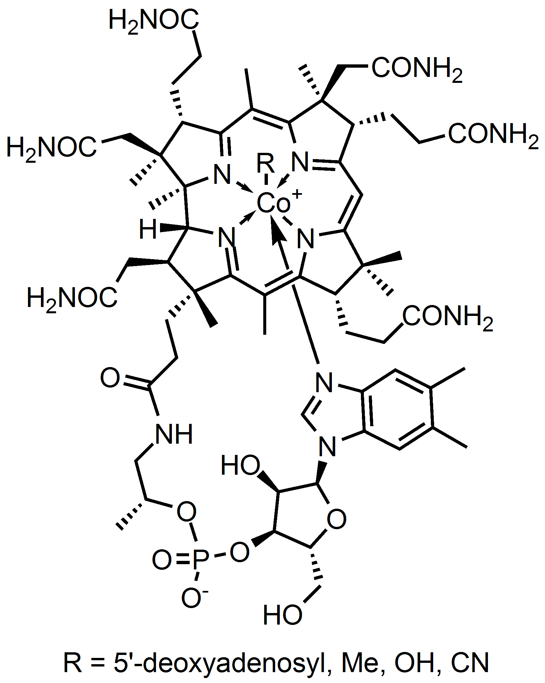

وهو المعروف بالفيتامين B12 وسمي كوبالامين لاحتوائه على ذرة كوبالت ودوره الرئيسي هو كمتم أنزيم في تركيب الجزء غير البروتيني من الهيموغلوبين (أيّ الهيم) وامتصاصه في الأنبوب الهضمي يحتاج لوجوده مادة تفرز مع عصارة المعدة تسمى العامل الداخلي فإذا فقدت كما في بعض أمراض المعدة أو بعد قطع المعدة الجراحي فإن عدم امتصاص الكوبلامين يؤدي إلى فقر دم يسمى فقر الدم الخبيث ولابد من تعويض هذا الفيتامين بالحقن العضلي.

**الحاجة اليومية:**

الغذاء المتوازن لاسيما الغني باللحوم والمنتجات الحيوانية يكفي لتأمين الحاجة اليومية التي تقدر حوالي 2مكغ/ يوم ولدى الحوامل والمرضعات2.6مكغ/ يوم. كما قلنا يمكن أن يحدث العوز في الآفات المعدية المزمنة والتهاب غشاء المعدة المناعي الذاتي(داء بيرمر) كما يمكن أن يشاهد عوز الكوبلامين لدى النباتيّين.

**مصادره الغذائية:** أغنى الأغذية به الكبد والكلى واللحم الأحمر والحليب والبيض والجبن.

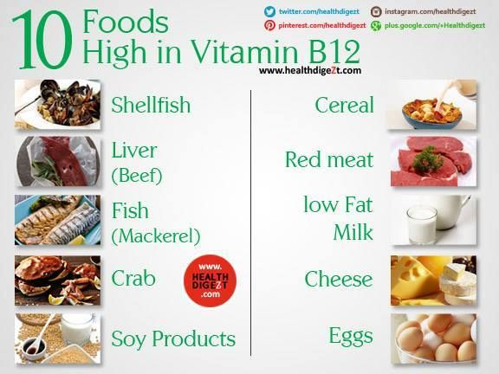

**ثباته:** هذا الفيتامين ذو ثبات جيد في عمليات الطبخ العادية.

**أسباب عوز Vitamin B12**

* فقر الدم الوراثس الوخيم
* وجود الطفيليات التي تعمل على منع امتصاص أو استهلاكه ضمن الامعاء
* نظام غذائي نباتي
* قصور البنكرياس
* الجراحة الهضمية التي تؤدي إلى عطب ببعض المواقع في انتاج العوامل الداخلية
* تناول بعض الأدوية كالـ H2 Blockers والـ Chloramphenicol والـ Neomycin و colchicine
* داء كرون والذي يؤدي إلى تخرب اللفائفي والذي يعتبر موقع امتصاص vitamin B12

**الأسس العلمية لاستهلاك الفيتامينات الدوائية:**

دائماً يُفضَّل أن تأتي الفيتامينات إلى الجسم مع الأغذية ليس كدواء الذي يحتفَظ به للحالات الخاصة التي تستدعي جرعات عالية من الفيتامينات.

إن الجرعات الزائدة من الفيتامينات تؤدي إلى نتائج سلبية على الصحة، فيجب ألا تؤخذ إلا بعد أن توصف من قِبَل طبيب يحدد الفيتامين الناقص من خلال أعراض العوز وبالتالي الجرعة اللازمة.

يجب التشديد على أن الفيتامينات المنحلة في الدسم A,K,E,D يمكن أن تختزن في الكبد ويبقى مستواها في الجسم عالياً لفترة طويلة لذا يجب الانتباه للجرعة والفترات الزمنية الفاصلة بين الجرعات لدى وصف هذه الفيتامينات.

**الماء WATER**

يمثل الماء العنصر الغذائي الأهم للعضوية، وقدرة العضوية البشرية على تحمّل الصيام عن الماء أقل. لابد من تذكر **المبادئ الثلاثة التالية:**

**كتلة الماء الكلية:** ونقصد بها كل الماء الموجود في الجسم ويتحرك بين مختلف قطاعات الجسم وفق قوانينه الفيزيائية والكيميائية.

**الماء القطاعي**: يقصد به الماء الذي نميزه في كل حيز(قطاع) حيث يفصل بين كل قطاع وآخر أغشية حيوية وهذه القطاعات هي:

الماء في قطاع جهاز الدوران **Intra Vascular Fluid**

الماء في القطاع خارج الخلوي **Extra Cellular Fluid**

الماء في القطاع داخل الخلوي **Intracellular Fluid**

إن توازن الماء بين هذه القطاعات تؤمِّنه عوامل كثيرة بالإضافة للقوانين الكيميا-فيزيائية.

**الجزيئات المحلولة في الماء**: إن تركيز المواد الكيميائية وتوزعها في القطاعات الثلاثة السابقة له دور كبير في توازن الماء وتوزعه في العضوية.

**وظائف الماء الفيزيولوجية:**

يقوم الماء بدور المذيب لمختلف المواد العضوية وبدور الوسيط للتفاعلات الكيميائية الحيوية، وعملية الإماهة تذكر بكل العمليات الكيميائية التي يتدخل فيها الماء، كما يقوم الماء بدور الناقل لمختلف المواد العضوية والخلايا، حيث يشكل قوام الدم والبلغم ومفرزات الجسم.

يدخل الماء في تركيب مختلف أنسجة الجسم ويعطيها قوامها ومرونتها.

للماء دور في تنظيم حرارة الجسم وفي ترطيب الجلد والأغشية المخاطية.

يوضح الجدول التالي كمية الماء مقدرة بالغرام والناتجة عن استقلاب 1g من كل من مولدات الطاقة المختلفة.

|  |  |
| --- | --- |
| Resulting Water/g | Food/g |
| 1.07 | Lipid |
| 0.50 | Starch |
| 0.42 | Protein |
| 0.57 | Glucose |
| 0.60 | Sucrose |

**مثال:**

تناول شخص وجبة مؤلفة من60g بروتين و35g دهون و135g سكريات والمطلوب أحسب كمية ماء الاستقلاب الناتج عن تناول هذه الوجبة.

**الحل:**

**حاجة الجسم من الماء:**

تتغير كمية الماء التي يحتاجها جسم الإنسان تبعاً لعوامل متعددة:

**الحرارة الخارجية:** إن ارتفاع حرارة الجو المحيط بالجسم إن كان بسبب الطقس الحار أو من مصدر حراري صناعي يؤدي إلى تحريض التعرق الذي يساعد على خفض حرارة الجسم، وبالتالي تزداد الحاجة للماء لتعويض المفقود.

**الجهد الفيزيائي**: إن الجهد العضلي الشديد يزيد من الحاجة للماء بسبب ازدياد وارتفاع معدل الاستقلاب الذي يستهلك المزيد من الماء.

**الحالات المرضية:** كالإسهال والإقياء وارتفاع حرارة الجسم، وكلها حالات تستدعي تعويض الماء بكميات إضافية.

**النشاط الاستقلابي**: يقدّر خبراء التغذية أن كل **1000** حريرة تأتي مع الغذاء تحتاج إلى 1000مل من الماء وعادة تحتوي الأغذية على ثلثي هذه الكمية في حين يمكن تعويض البقية بماء الشرب.

**العمر:** يحتاج الجسم في الطفولة إلى الماء أكثر من الكهولة نسبة لوزن الجسم.

**متى يشعر الإنسان بالعطش؟**

يشعر الإنسان بالعطش الشديد في الحالات المختلفة مثل:

تناول وجبة غذائية مالحة

تناول بعض الأدوبة كالمدرات

الإصابة بالداء السكري

القيام بجهد فيزيائي

بعض الحالات المرضية ذات المنشأ العصبي النفسي مثل المرض المعروف بـ Psychogenic Polydipsia

والذي يتجلى بالعطش الدائم مما يعرض الإنسان للدخول بحالة سمية بالماء

**التسمم بالماء**

يمكن أن يؤدي شرب كميات من الماء مع عدم إطراحها بشكل كاف إلى حدوث تسمم نتيجة انخفاض تركيز شوارد الصوديوم ضمن الجسم, وتتجلى أعراض السمية بصداع وتشوش في الرؤية وتنكيل وخدر بالأطراف, ويمكن أن تتطور ليدخل المصاب بغيبوبة تنتهي بالوفاة.

**الأثار الناتجة عن نقص الماء في الجسم:**

زيادة سرعة النبض وارتفاع درجة الحرارة

زيادة سرعة التنفس

الإحساس بالتنميل والوخز بأطراف الأصابع

ازدياد تركيز الدم وصعوبة جريانه.

**تنظيم توازن الماء في الجسم البشري**

**الماء الكلي:** يمثل الماء 65-55% من وزن جسم الرجل و55-50% من وزن جسم المرأة وذلك بسبب كتلة العضلات الأكبر لدى الرجل وكتلة النسيج الشحمي الأكبر لدى الأنثى أما لدى الطفل الرضيع فقيمة الماء تمثل %75-70من وزن الجسم.

**يتوزع الماء الكلي في الجسم ضمن قطاعين:**

* **الماء خارج الخلايا:** ويسمى السائل خارج الخلوي Extra Cellular Fluid (Ecf) ويمثل حوالي 20% من وزن الجسم وتوزع 25% منه في بلازما الدم (5% من وزن الجسم) ويتوزع الباقي (75%) كمايلي:
* سائل محيط بالخلايا ويسمى السائل الخلالي Interstitial Fluid
* سوائل في النسج الكثيفة كالعظام
* سوائل متحركة أي كمفرزات من أجهزة الجسم: الغدد اللعابية, الكلية, الكبد, الجلد
* **الماء داخل الخلايا:** ويسمى السائل داخل الخلوي Intra Cellular Fluid (Icf) وتبلغ كمية هذا الماء ضعف كمية الماء خارج الخلايا، أي أنه يمثل حوالي 45-40%من وزن الجسم.

